|  |
| --- |
| **[节能贷一站式服务平台]**  **——概要设计说明书** |

作 者： 黄清 何超 谢妍 赵梅香 邓钊鹏 叶翼安

完成日期： 2011-8-8

签 收 人： 黄志炜

签收日期：

|  |  |  |  |
| --- | --- | --- | --- |
| **版本** | **修改批准人** | **修改人** | **修改日期** |
| **1.0** | **黄志炜** | **邓钊鹏 何超**  **谢妍 叶翼安 赵梅香** | **2011-8-8** |
|  |  |  |  |
|  |  |  |  |

目录

目录 2

1 引言 3

1.1编写目的 3

1.2项目背景 3

1.3定义 4

1.4参考资料 4

2 任务概述 6

2.1 目标 6

2.2 运行环境 6

2.2.1 硬件环境： 6

2.2.2 软件环境 7

2.3 需求概述 11

2.4 条件与限制 12

2.4.1 平台与银行系统的互联 12

2.4.2 安全和保密方面考虑 12

2.4.3 数据追踪 12

3 系统实现模型 13

3.1 系统结构 13

3.1.1 软件架构 13

3.1.2 网络拓扑图 14

3.2 系统功能结构 15

3.2.1 系统功能模块 15

3.2.2 系统业务流程 59

4 数据库系统设计 63

4.1 概念结构设计 63

4.2 数据字典设计 63

# 1 引言

## 1.1编写目的

编写这份软件需求文档的目的是把前期工作中得到一些零散的需求作一个全面的汇总，形成一份说明书，从而有效地指导系统开发。并成为系统测试、系统验收的依据。

本文档的预期读者有：客户、项目经理、系统开发人员、测试人员。

## 1.2项目背景

合同能源管理（ENERGY MANAGEMENT CONTRACT ，简称EMC）是节能服务公司通过与客户签订节能服务合同，为客户提供包括：能源审计、项目设计、项目融资、设备采购、工程施工、设备安装调试、人员培训、节能量确认和保证等一整套的节能服务，并从客户进行节能改造后获得的节能效益中收回投资和取得利润的一种商业运作模式。在这个过程中，节能服务公司几乎承担了项目运作中的全部风险。一个EMC项目的失败，不仅仅是关系到企业利益，对社会也是极大的浪费，不仅不能节能减排，反而造成了新的设备污染。

根据中国节能协会节能服务产业委员会的估算，今年我国节能服务产业产值有望达到800亿元，增速保持在30%—40%，未来行业市场容量达4000亿元，发展空间非常巨大。但在实践中，由于节能服务公司企业规模偏小，在运用合同能源管理实施节能服务的时候，仍然存在项目第三方核查缺失以及市场规范等困境。合同能源管理的商业模式，决定了节能服务公司需要提前垫付资金，但绝大多数节能服务公司都是中小型企业，资金压力成为企业发展的头号问题。来自科技部的一份报告显示，我国的节能服务公司有92%面临融资困难，如果能够顺畅融资的话，至少一半以上的节能服务公司发展速度会提高1倍，“融资难”已成为EMC市场发展的最大挑战。业内人士指出，除资金、财税障碍外，还有诚信机制尚未建立、行业竞争有待规范、客户节能意识滞后、公司风险控制能力较弱等因素，都制约着合同能源管理的推行和节能服务产业的发展。因此，应建立健全相关法律、法规，进一步扫清这些发展道路上的障碍。

尽管许多业内专家赞同EMC项目风险控制的道路就是节能服务企业专业化的道路。但是，节能服务企业的专业化不能仅仅依靠企业“独善其身”， EMC项目的风险控制也不能仅仅依靠节能服务公司的力量。政策的细化和引导、如何让好的政策真正在节能服务企业之间“分享”、客户对合同能源管理服务的需求和理解的增加以及银行和金融机构对EMC项目的支持等诸多方面，都需要政府、社会甚至信息服务企业的共同努力。

节能贷一种新兴的贷款模式，是专项信贷资金对节能服务企业授信。“节能贷”创新了授信方式，主要基于节能服务企业的EMC项目；创新了担保方式，以EMC项目的未来收益权作质押；安排了合理的贷款期限，可提供一年以上的中长期贷款。同时，提供“节能贷”的银行在贷款额度上有突破。然而，作为新型的贷款业务，“节能贷”前景光明，却迟迟看不到希望的火光。

许多银行依然不愿意大规模推广“节能贷”的最重要原因之一就是：目前国内没有一家专业性的绿色担保公司能够与银行配合，有效分担风险，普通担保公司又因为没有EMC专业人员，不敢涉入EMC项目的担保业务。有效监管和控制“节能贷”贷后资金的运转效率以及EMC项目的运转状况，对银行开展“节能贷”的风险控制起到关键性作用。此外，“节能贷”作为新型的贷款方式，其业务流程还不十分规范合理、银行和贷款企业办理该业务的手续繁杂不流畅。这在一定程度上给“节能贷”的有效开展带来了负面影响。

## 1.3定义

|  |  |  |
| --- | --- | --- |
| 编号 | 名称 | 描述 |
| 1 | SOA | service-oriented architecture（面向服务的体系结构） |
| 2 | CICS | Customer Information Control System  （IBM公司开发的联机事务管理系统） |
| 3 | CTG | CICS Transaction Gateway（CICS事务网关） |

## 1.4参考资料

* 《软件需求》——（美）Karl E.Wiegers 著 刘伟琴 刘洪涛 译
* 《需求规格说明书（2）内容——软件工程》
* 国际系统项目文档编写标准
* CICS Application Programming Reference——IBM
* CICS Messages and Codes——IBM
* Cobol OS390 programming guide——IBM

# 2 任务概述

## 2.1 目标

该项目的目标就是围绕“节能贷”打造一个具有透明性、直观性、智能性和综合性的“一站式”服务平台。该平台将以第三方服务平台的身份，对各银行为节能服务企业提供的“节能贷”业务进行公平、公正的信息展示服务，并对其进行风险分析与预防，为政府部门、银行、节能服务企业、节能行业协会提供高可信度的相关信息，确保“节能贷”能达到经济效益与社会效益的共赢。

## 2.2 运行环境

### 2.2.1 硬件环境：

IBM大型机

本平台以IBM的Z900大型机为后台服务器，大型机为系统提供了一个集中的，统一的在线服务平台，有效地解决信息汇总，实时检测，实时控制，集中管理等问题。

作为一个全国性的“节能贷”一站式服务平台，系统对于其运行的硬件设备要求非常高，不但要有极高的稳定性、自纠错性，还要有过硬的安全性以及优良的可维护性。基于以上考虑，我们选用IBM的大型机技术，大型机具有强大的数据处理能力，能够存储海量数据。IBM大型机Z900为我们提供了最大可能的IO数据处理能力，并且一直以它的高可靠性、高可用性和高服务性而闻名，大型机系统内集成了相当高程度的冗余和错误检查技术，这种技术可以有效地防止系统发生灾难性的问题。，其次，IBM主机特有的parallel sysplex技术通过支持多个系统作为一个系统的镜像运行，在一个独立系统遭到毁灭性损失的时候仍然可以及时地启动另外一套系统。

在安全性方面，IBM大型机实现了多种安全技术，如高性能密码术、多级别安全性、大规模数字认证中心和生命周期管理、改良的SSL性能和高级资源访问控制设施功能。另外，z/OS的入侵检测服务可以有效地抵御网络攻击。这些特性大大提高了系统的稳定性与安全性。

使用IBM大型机作为系统的后台服务器来处理业务逻辑以及存储数据将使整个系统的性能得到质的提升。

**华工IBM配置**

* **主机硬件系统：**

主机：Z900-2064

磁盘柜：（ESS）2105-F20

磁带机：3590

终端通讯控制器：2074

IO通道：FICON，ESCON，OSA通道，支持令牌环、FDDI、以太网、ATM

* **主机软件系统：**

操作系统：Z/OS，Linux for zVM

中间件：CICS TS，DB2 V8，IMS V8，Websphere等

支持语言：C、COBOL、JAVA、PL/I、汇编等

利用IBM大型机Z900，我们可以实现：

* 降低系统功耗
* 提高系统性能
* 确保系统安全性
* 增加系统扩展性和灵活性

### 2.2.2 软件环境

#### 2.2.2.1 SOA

面向服务的体系结构（service-oriented architecture，SOA）是一个组件模型，它将应用程序的不同功能单元（称为服务）通过这些服务之间定义良好的接口联系起来。接口是独立于实现服务的硬件平台、操作系统和编程语言的。

这种具有中立的接口定义（没有强制绑定到特定的实现上）的特征称为服务之间的松耦合。对松耦合的系统的需要来源于业务应用程序需要根据业务的需要变得更加灵活，以适应不断变化的环境，比如经常改变的政策、业务级别、业务重点、合作伙伴关系、行业地位以及其他与业务有关的因素，这些因素甚至会影响业务的性质。

SOA是面向服务的系统架构样式，它以一项服务为系统的一个单位（组件）来构件整个系统。这样的设计方式可以使得系统有较高的灵活性，因为SOA系统采用粗颗粒封装组件，所以SOA架构的系统有很好的松耦合性，组件与组件之间的耦合程度不大使得各项服务（组件）之间能保持良好的通信关系，也能使系统非常容易加入或者移除某项服务（组件）。这就保证了系统的可扩展性。当系统需要扩展时不需要对原系统做太多的修改。这样就减少了系统扩展的成本，降低的扩展系统的技术风险。并且SOA带来的还有很高的组件可重用性，这将会缩短开发周期。

本项目中的数据获取部分使用SOA架构。成功使用web service的形式进行信息的采集和指令的发送。这对于增加系统本身的灵活性和提供扩展性有着重要意义：上层系统不再需要和底层复杂的接口直接交互。web service使系统以后兼容其他终端设备并接收其数据变得简便。

#### 2.2.2.2 J2EE 架构

系统基于J2EE架构，应用分层思想，采用MVC模式。

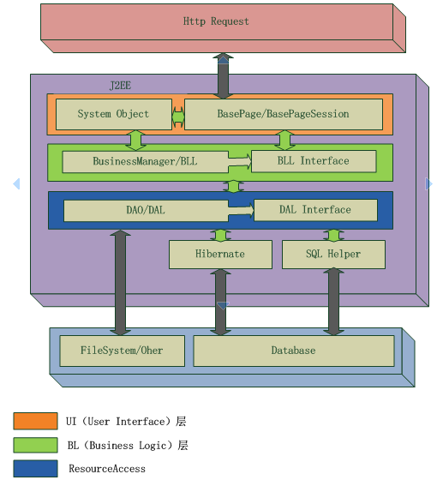架构图如下所示：

#### 2.2.2.3 CICS事物管理系统

CICS全称Customer Information Control System，是IBM最流行的管理事物系统，是一个经典的中间件系统。CICS作为中间桥梁，连接大型机DB2数据库和应用程序。CICS Transaction Gateway是实现整个系统的关键部分。它起着承上启下的作用。

CICS是一套事务处理中间件，它提供了强大的的分布式事务处理功能，能够处理客户的联机事务操作及系统内部的业务逻辑。CICS提出“区域（Region）”的概念，一个区域类似一个进程，有一个能只需能够执行多个线程的地址空间。每一区域都能拥有资源，如终端、程序、数据库，每一类型的资源用一张表描述，每一个表项代表一个资源。这些区域可以分布在不同的事务处理服务器甚至平台上，而这些分布的事务处理服务器可以相互优化调度事务，从而提高系统的交易效率。另外，CICS区域能够保证事务的ACID特性（原子性、一致性、独立性和持久性）。

CICS Transaction GateWay（CTG）是连接主机与Web展示层的关键部件，它与J2EE容器中的JCA紧密结合。通过ECI协议，JCA可以通过ECI协议与CTG通信，实现CICS事务处理系统和WEB展示层的互联，使系统具有良好的可扩展性，在互联的同时，使用SOAP配置各服务接口的通信规范，可以使得整个系统达到SOA的以服务为封装粒度的要求。这样就大大提高了系统灵活性和响应能力。

选择CICS作为事务处理中间件，能够使系统迅速地实时响应用户的不可预计的联机输入、提供高可用性、保证端到端的完整性、保证数据的完整性和一致性，在发生故障时可以将损 失降低到最小。而选择CTG作为连接部件，使得CICS可以和Web展示层进行互连，有利于实现SOA架构，提高系统的可扩展性和灵活性。

#### 2.2.2.4 DB2数据库

DB2数据库提供了高层次的数据利用性、完整性、安全性、可恢复性，以及小规模到大规模应用程序的执行能力，具有与平台无关的基本功能和SQL命令，具有很好的网络支持能力。在数据库设计过程中，根据数据实时性，时序性，大量性进行合理设计，并进行容错，备份等处理。

大型机本身就能进行大量的IO处理，但是一个庞大的信息系统，其数据吞吐量仅靠VSAM来处理显然是不够的。我们在开发的过程中使用IBM的DB2数据库来优化数据的处理，使得检索和修改数据变得更加容易和高效。使用数据库可以带来许多好处：如减少了数据的冗余度，从而大大地节省了数据的存储空间；实现数据资源的充分共享等等。而且DB2强大和更为简单的备份和恢复功能，能使数据丢失的风险减至更低，而且使得灾难的事后的处理工作变得更加容易。

#### 2.2.2.5 Struts+Spring+Hibernate 整合框架

为了达到系统的可扩展性目标，使系统可以适用于不同的业务应用范围，系统设计时采用了高内聚、低耦合的轻量级的J2EE应用架构。该架构将整个系统划分成三个层次，如负责界面显示的表示层、负责数据库操作的数据服务层以及各种具体应用组成的业务逻辑层，并具体在表现层采用Struts框架，业务逻辑层采用Spring框架，数据层采用Hibernate框架，各层之间相互独立，一层的修改不会对其他层产生影响。

整个轻量级框架业务流程为：用户接口层利用jsp+Flex页面实现交互界面，负责传送页面请求和接收响应，表示层Struts收到请求，调用相应的Action，处于业务层的Spring IoC容器负责向Action提供业务服务组件（Service）和相应的数据访问处理组件（DAO），并提供事务处理、日志管理等一系列系统服务，处于持久层的Hibernate负责对象化映射与数据库交互，具体处理DAO组件请求，并返回结果。

## 2.3 需求概述

作为EMC项目的主要资金支持，“节能贷”业务的有效开展，是一项环环相扣的系统流程，必须实现每个环节的联动，缺一不可。但是，目前“节能贷”业务的开展流程仍不十分合理规范、银行和贷款企业办理该业务的手续繁冗不流畅，此外，信息传播渠道的不足，使得“节能贷”业务的利益相关者无法第一时间获得自身关注的信息，这在一定程度上打击了“节能贷”的有效开展和推广；更为重要的，目前国内没有一家专业性的担保公司能与银行在EMC业务上进行配合，从而有效分担银行的贷款风险，而普通担保公司又因为没有EMC专业人员而不敢轻易涉入EMC项目的担保业务。为此，许多银行不愿意大规模推广“节能贷”。

然而，随着政策对EMC市场的关注和推广，越来越多的银行加入了“节能贷”大潮中，继北京银行、交行之后，光大、民生这样的新兴商业银行也表示了对节能市场的极大兴趣，并陆续推出了相关的节能贷产品。

“节能贷”一站式服务平台应运而生。设计和实现该平台的目标是围绕“节能贷”打造一个具有透明性、直观性、智能性和综合性的信息服务平台。该平台将以第三方服务平台的身份，对各银行为节能服务企业提供的“节能贷”业务进行公平、公正的信息展示服务，并对其进行风险分析与预测，并为政府部门、银行、节能服务企业、节能行业协会提供高可信度的相关信息，确保“节能贷”能达到经济效益与社会效益的共赢。

## 2.4 条件与限制

### 2.4.1 平台与银行系统的互联

本平台为节能服务企业提供直接、快速的“节能贷”申请通道，该通道需要与开展“节能贷”银行的贷款系统进行互联，以方便企业进行线上申请贷款业务的办理。由于本平台是以第三方服务平台的身份运营，不存在有任何利益关系，旨在打造公平、公开、公信的服务平台，故银行方面能否对平台提供贷款业务办理的接口，使得节能服务企业能够通过平台访问银行接口，进行申请贷款、贷款进展查询、还贷情况查询等业务，是一个比较难把握的因素。

### 2.4.2 安全和保密方面考虑

可以对用户的入网进行访问控制，通过用户名的识别与验证、用户口令的识别与验证、用户账号的缺省限制检查。对各种用户设置相应的权限，在查看涉及企业隐私或者机密文件时，各用户所能查看到信息范围有所不同，比如：企业只能知道自身企业的基本信息，政府可以查看所有企业的信息。通过备份与恢复，保证系统能持续运行。同时通过物理隔离、身份鉴别、访问控制、完整性校验、保证信息的保密性、完整性、可用性、可控性。

### 2.4.3 数据追踪

要求对系统操作历史进行记录，即操作日志。同时对数据可以进行溯源，在出现故障的情况下，可以追踪到数据出错的根本原因。对用户的操作进行记录，便于对用户操作的分析和相应的应用效果进行挖掘。

# 3 系统实现模型

## 3.1 系统结构

### 3.1.1 软件架构

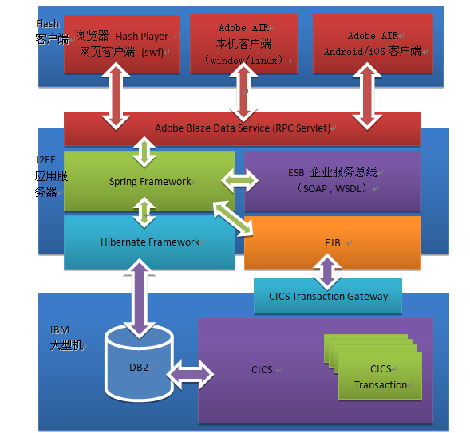

### 3.1.2 网络拓扑图

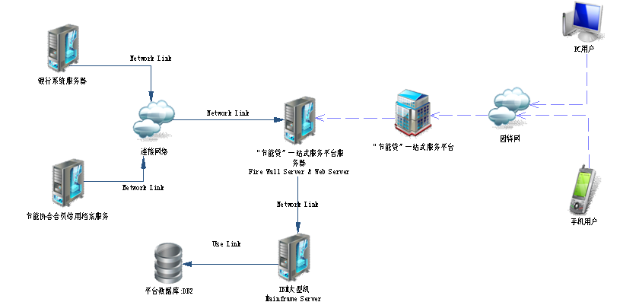

## 3.2 系统功能结构

### 3.2.1 系统功能模块

#### 3.2.1.1 系统总体功能模块

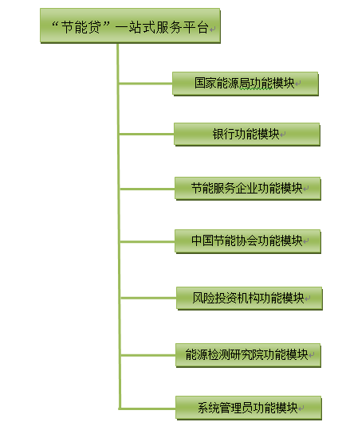

#### 3.2.1.2 国家能源局功能模块

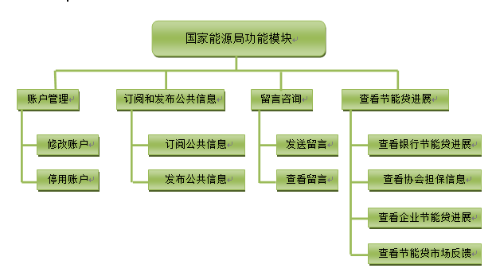

国家能源局登录系统后的首页原型图：

首页左边是国家能源局系统功能模块，右边是国家能源局订阅的信息，以及其他用户的留言。

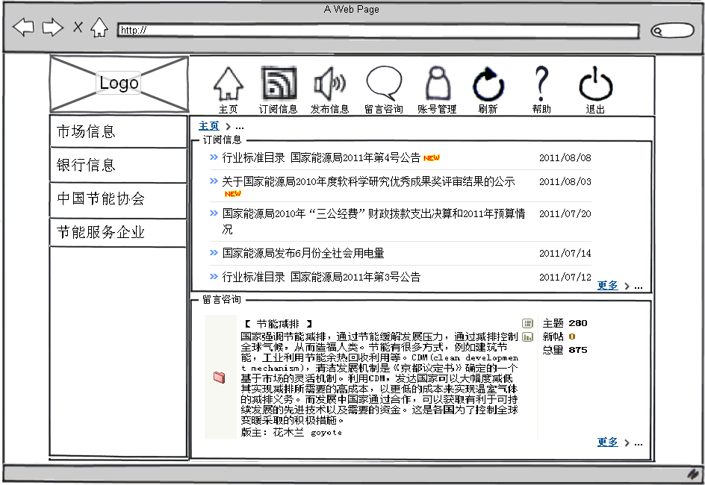

国家能源局点击“市场信息”后，可以查看整个市场关于“节能贷”的进展情况；可以从全国角度，和不同省的粒度查看“节能贷”的市场总体概况及各项指标，并且实时给出各项指标的风险级别。

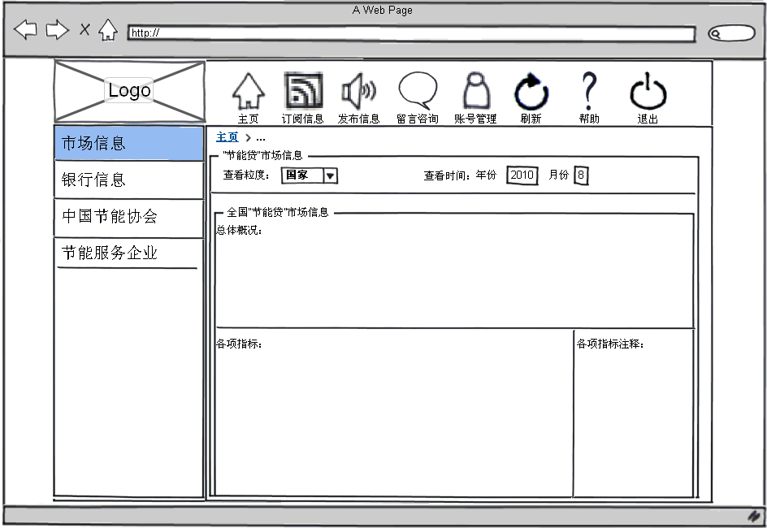

国家能源局点击“银行信息”后，可以从全国角度，不同省份的粒度来查看银行“节能贷”的落实情况，会列出全国或不同省份的银行“节能贷”的总体概况及实行“节能贷”的银行列表。用户想查看特定银行的“节能贷”进展情况，可以点击列表中银行的详细信息进行查看。

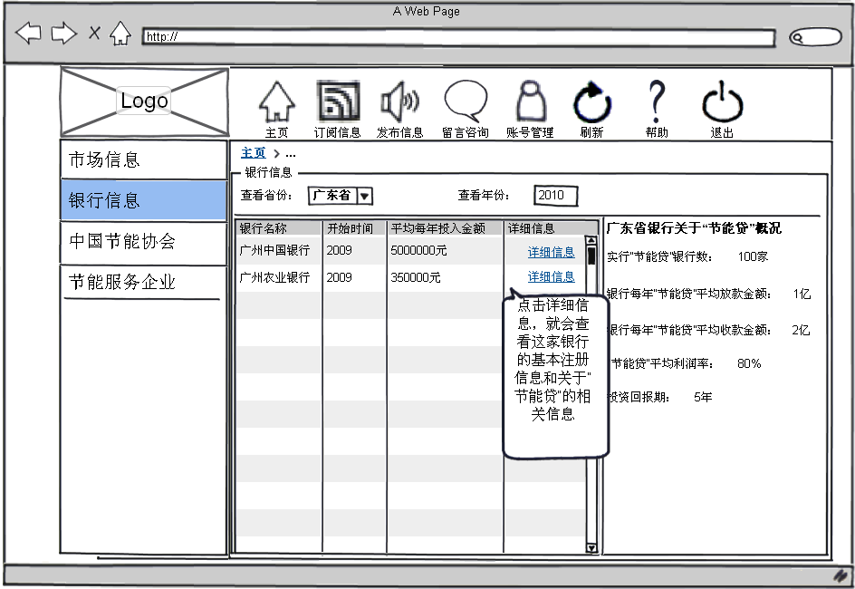

涉及数据：

|  |  |  |  |
| --- | --- | --- | --- |
| 序号 | 数据项 | 简述 | 数据库表 |
| 1 | 银行名称 | 银行名字 |  |
| 2 | 开始时间 | 银行开始实行“节能贷”业务的时间 |  |
| 3 | 平均每年“节能贷”放贷金额 | 银行平均每年“节能贷”放贷金额 |  |
| 4 | 平均每年“节能贷”收贷金额 | 银行平均每年“节能贷”收贷金额 |  |
| 5 | “节能贷”平均利润率 | 银行“节能贷”平均利润率 |  |
| 6 | 投资回报率 | 银行投资回报率 |  |
| 7 | 实行“节能贷”银行数 | 实行“节能贷”银行数 |  |

国家能源局点击“节能服务企业”后，可以从全国角度，不同省份的粒度来查看节能服务企业节能项目的落实情况，会列出全国或不同省份的节能企业节能项目的总体概况及实行节能项目的企业列表。用户想查看特定企业的节能项目进展情况，可以点击列表中企业的节能项目的案例进行查看。因为其中涉及到的企业数量会比较多，故增加了按特定的条件筛选企业进行查看。

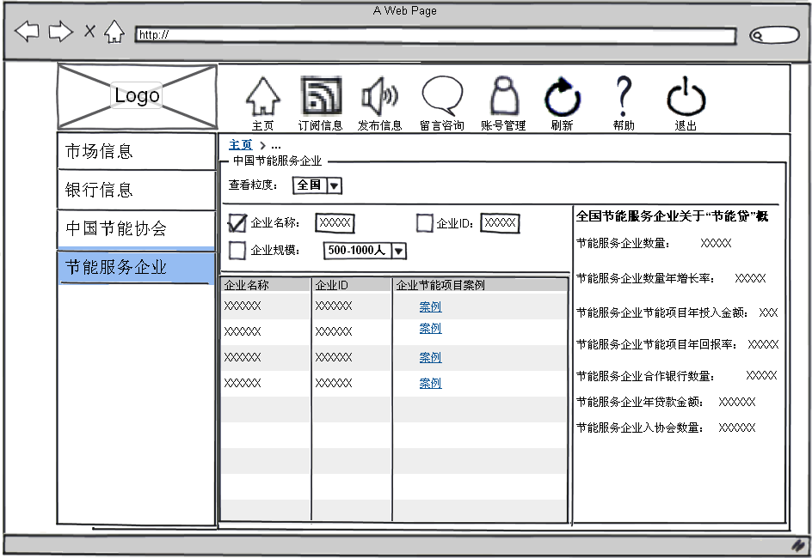

涉及到的数据：

|  |  |  |  |
| --- | --- | --- | --- |
| 序号 | 数据项 | 简述 | 数据库表 |
| 1 | 节能服务企业名称 | 节能服务企业名称 |  |
| 2 | 节能服务企业ID | 节能服务企业ID |  |
| 3 | 节能服务企业规模 | 节能服务企业规模 |  |
| 4 | 节能服务企业项目案例 | 节能服务企业项目案例 |  |
| 5 | 节能服务企业数量 | 节能服务企业数量 |  |
| 6 | 节能服务企业数量年增长率 | 节能服务企业数量年增长率 |  |
| 7 | 节能服务企业节能项目投入金额 | 节能服务企业节能项目投入金额 |  |
| 8 | 节能服务企业节能项目回报率 | 节能服务企业节能项目回报率 |  |
| 9 | 节能服务企业合作银行数 | 节能服务企业合作银行数 |  |
| 10 | 节能服务企业年“节能贷”贷款金额 | 节能服务企业年“节能贷”贷款金额 |  |
| 11 | 入协会节能服务企业数量 | 入协会节能服务企业数量 |  |

国家能源局点击“中国节能协会”，查看中国节能协会对节能服务企业和“节能贷”的整体进展情况。从三方面介绍节能协会关于节能工作总体概况：协会介绍主要介绍协会的发展历史以及总体情况的各项指标；协会合作银行展示协会与银行合作的情况，可以查看协会与各银行合作战略及记录；协会会员资料展示协会的会员总体情况，可以让用户从整体上了解协会会员。

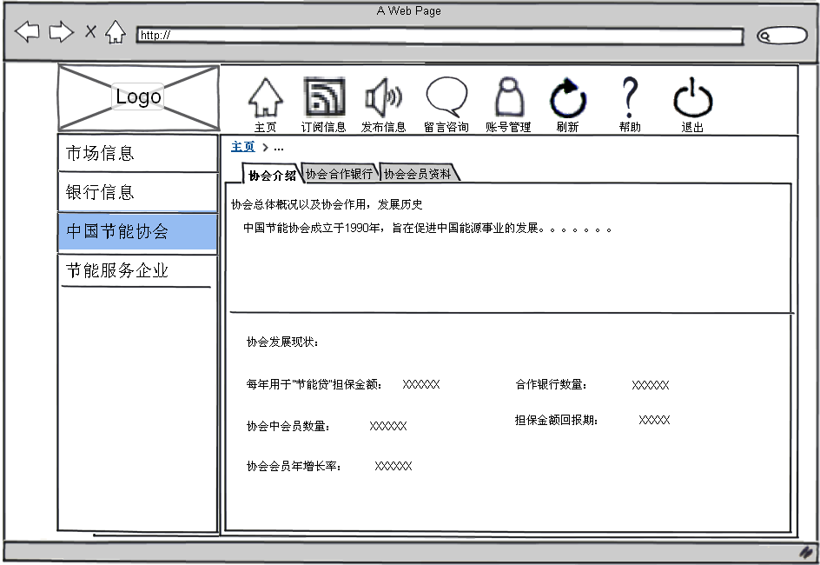

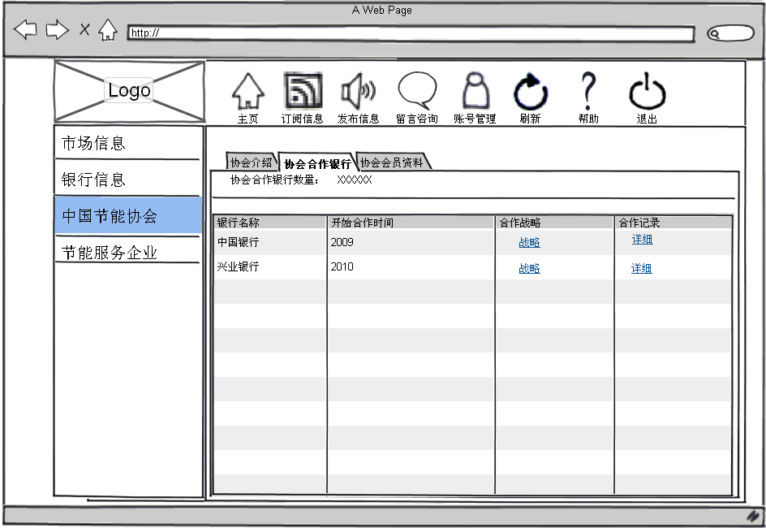

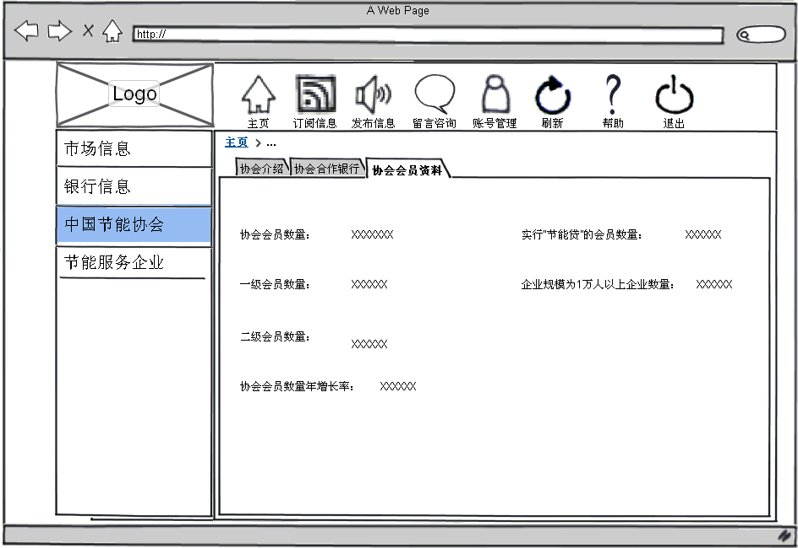

涉及到的数据：

|  |  |  |  |
| --- | --- | --- | --- |
| 序号 | 数据项 | 简述 | 数据库表 |
| 1 | 协会每年用于“节能贷”担保金额 | 协会每年用于“节能贷”担保金额 |  |
| 2 | 协会合作银行数量 | 协会合作银行数量 |  |
| 3 | 协会中会员数量 | 协会中会员数量 |  |
| 4 | 担保金额回报率 | 担保金额回报率 |  |
| 5 | 协会中会员增长率 | 协会中会员增长率 |  |
| 6 | 银行名称 | 协会合作银行名称 |  |
| 7 | 开始合作时间 | 开始合作时间 |  |
| 8 | 合作战略 | 合作战略 |  |
| 9 | 合作记录 | 合作记录 |  |
| 10 | 一级会员数量 | 一级会员数量 |  |
| 11 | 二级会员数量 | 二级会员数量 |  |
| 12 | “实行节能贷”会员数量 | “实行节能贷”会员数量 |  |
| 13 | 企业规模为1万人以上会员数量 | 企业规模为1万人以上会员数量 |  |

#### 3.2.1.3 银行功能模块

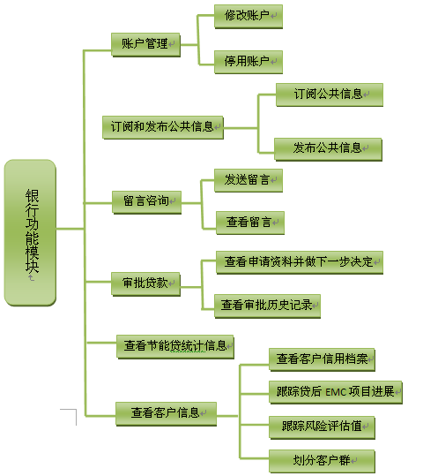

银行登录系统后的首页原型图：

首页左边是银行系统功能模块，右边是银行订阅的信息，以及其他用户的留言。

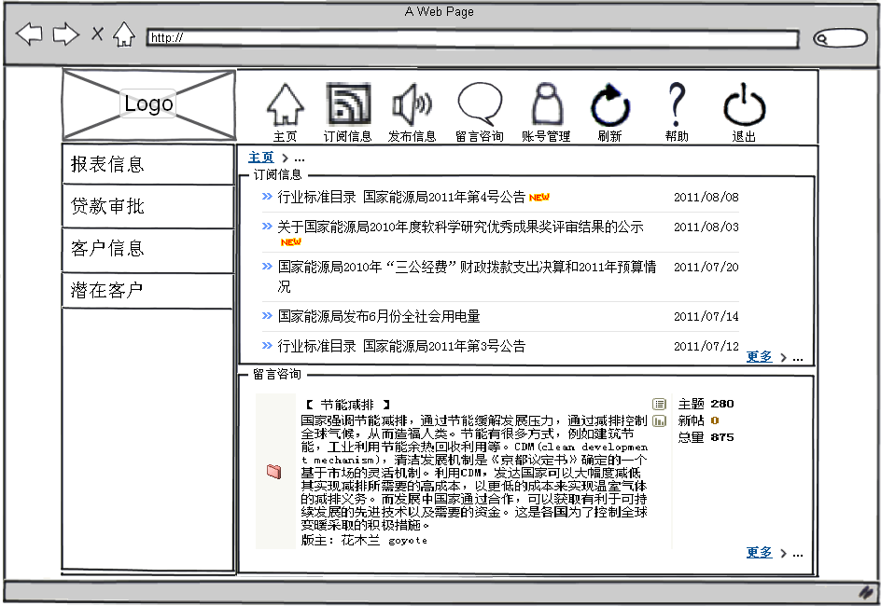

点击“报表信息”后，就可以查看特定时间内银行关于“节能贷”的总体发展情况。可以查看到“节能贷”的放贷总额，收贷总额；银行关于“节能贷”的风险级别；“节能贷”市场风险；以及银行开展“节能贷”占市场的份额。

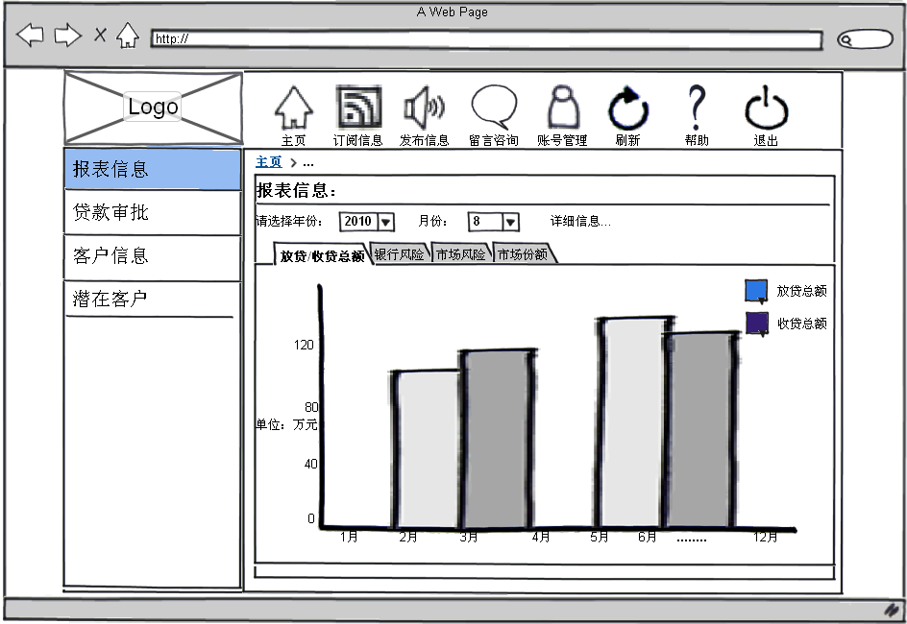

涉及数据：

|  |  |  |  |
| --- | --- | --- | --- |
| 序号 | 数据项 | 简述 | 数据库表 |
| 1 | 放贷总额 | 银行本月用于“节能贷”的总体金额 |  |
| 2 | 收贷总额 | 银行本月收回“节能贷”的总体金额 |  |
| 3 | 银行风险 | 银行本月关于“节能贷”的风险级别 |  |
| 4 | 市场风险 | 本月市场总体关于“节能贷”的风险级别 |  |
| 5 | 市场份额 | 银行本月“节能贷”占市场的份额 |  |

银行工作人员点击“贷款审批”模块，可以查看待审批的贷款项，点击详细信息，可以查看贷款项目的基本资料和平台对该项目的贷前指标评估，银行通过比对能源检测研究院和节能服务企业提供的节能量对比，从而决定是否为该项目贷款。

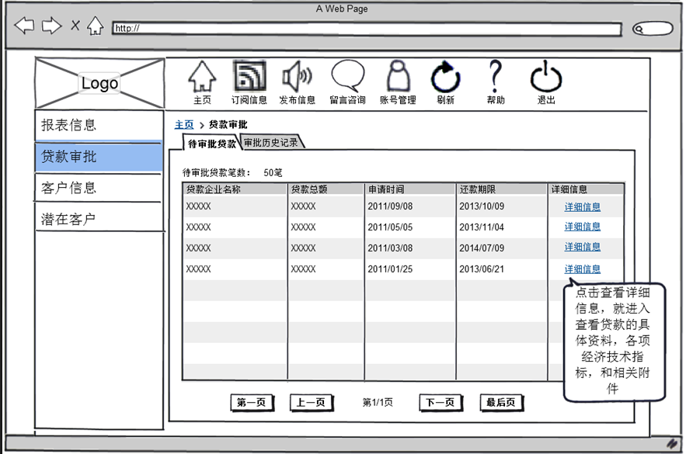

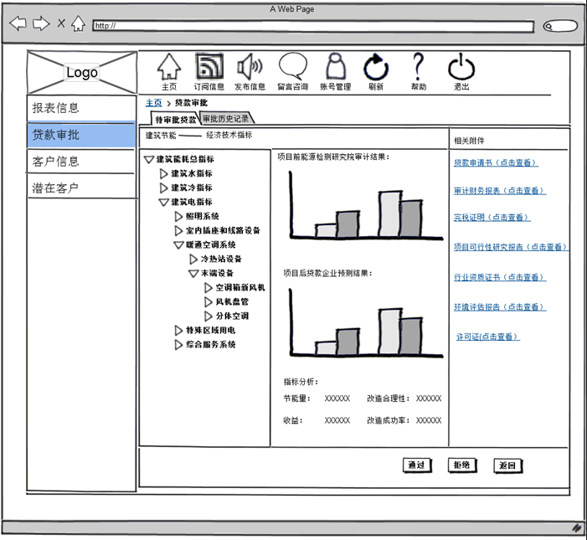

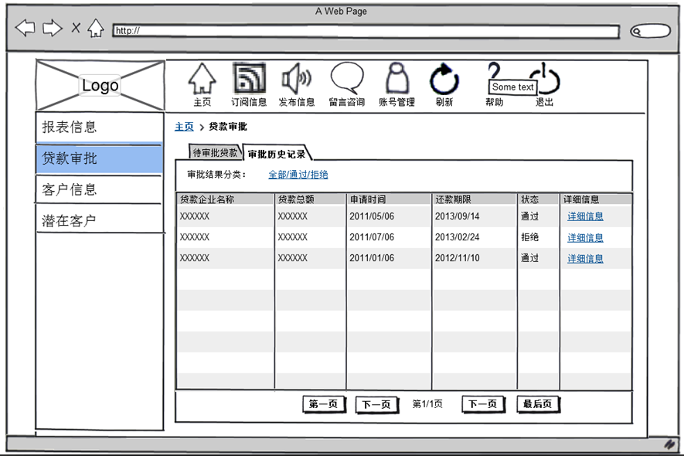

涉及数据：

|  |  |  |  |
| --- | --- | --- | --- |
| 序号 | 数据项 | 简述 | 数据库表 |
| 1 | 贷款企业名称 | 贷款企业名称 |  |
| 2 | 贷款企业ID | 贷款企业ID |  |
| 3 | 企业地址 | 企业地址 |  |
| 4 | 企业联系方式 | 企业联系方式 |  |
| 5 | 贷款总额 | 贷款总额 |  |
| 6 | 申请时间 | 申请时间 |  |
| 7 | 还款期限 | 还款期限 |  |
| 8 | 协会信用 | 协会信用 |  |
| 9 | 银行信用 | 银行信用 |  |
| 10 | 担保金额 | 担保金额 |  |
| 11 | 担保人 | 担保人 |  |
| 12 | 状态 | 状态为通过或未通过 |  |

**贷款审批中涉及到的经济技术指标：**

|  |  |  |  |
| --- | --- | --- | --- |
| 序号 | 数据项 | 简述 | 数据库表 |
| 1 | 建筑总用电量 | 建筑总用电量 |  |
| 2 | 建筑总用冷量 | 建筑总用冷量 |  |
| 3 | 建筑总用水量 | 建筑总用水量 |  |
| 4 | 照明系统总用电量 | 照明系统总用电量 |  |
| 5 | 室内插座和线路总用电量 | 室内插座和线路总用电量 |  |
| 6 | 特殊区域总用电量 | 特殊区域总用电量 |  |
| 7 | 综合服务系统总用电量 | 综合服务系统总用电量 |  |
| 8 | 暖通空调系统总用电量 | 暖通空调系统总用电量 |  |
| 9 | 冷热站设备总用电量 | 冷热站设备总用电量 |  |
| 10 | 热水循环泵总用电量 | 热水循环泵总用电量 |  |
| 11 | 热源设备总用电量 | 热源设备总用电量 |  |
| 12 | 冷机总用电量 | 冷机总用电量 |  |
| 13 | 冷却塔风机总用电量 | 冷却塔风机总用电量 |  |
| 14 | 冷却泵总用电量 | 冷却泵总用电量 |  |
| 15 | 冷冻泵总用电量 | 冷冻泵总用电量 |  |
| 16 | 末端设备总用电量 | 末端设备总用电量 |  |
| 17 | 空调箱新风机总用电量 | 空调箱新风机总用电量 |  |
| 18 | 风机盘管总用电量 | 风机盘管总用电量 |  |
| 19 | 分体空调总用电量 | 分体空调总用电量 |  |
| 20 | 冷冻泵出水量 | 冷冻泵出水量 |  |
| 21 | 冷冻泵回水温差 | 冷冻泵回水温差 |  |
| 22 | 冷冻泵温度 | 冷冻泵温度 |  |
| 23 | 冷冻泵杨程 | 冷冻泵杨程 |  |
| 24 | 冷冻泵输入功率 | 冷冻泵输入功率 |  |
| 25 | 冷冻泵转速 | 冷冻泵转速 |  |
| 26 | 冷却泵出水量 | 冷却泵出水量 |  |
| 27 | 冷却泵回水温差 | 冷却泵回水温差 |  |
| 28 | 冷却泵温度 | 冷却泵温度 |  |
| 29 | 冷却泵杨程 | 冷却泵杨程 |  |
| 30 | 冷却泵输入功率 | 冷却泵输入功率 |  |
| 31 | 冷却泵转速 | 冷却泵转速 |  |
| 32 | 节能量 | 节能量 |  |
| 33 | 收益 | 收益 |  |
| 34 | 改造合理性 | 改造合理性 |  |
| 35 | 改造成功率 | 改造成功率 |  |

点击“客户信息”，可以查看与银行有“节能贷”业务来往记录的所以客户信息。由于客户数量较大，设置按照特定条件搜索客户信息。搜索可以分为基本搜索与高级搜索。基本搜索可以根据输如企业名称，企业ID，银行贷款ID，搜索特定客户的信息。高级搜索按照搜索条件的组合搜索到特定的客户群体。

搜索结果显示企业名称，银行贷款ID，申请时间，贷款金额，状态，详细信息。当用户点击详细信息，就会弹一个框，显示更详细的信息。

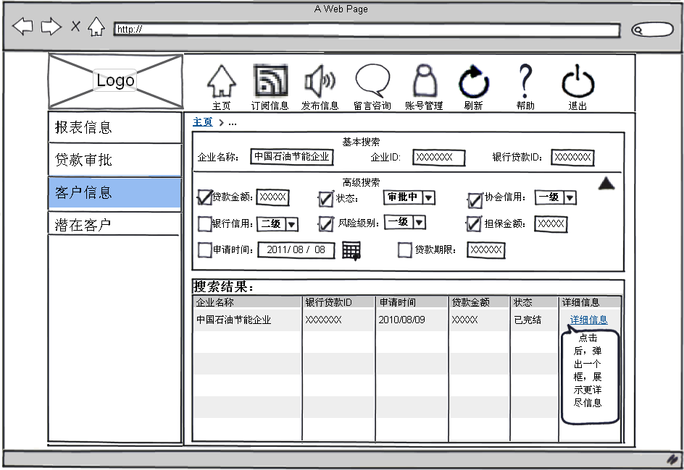

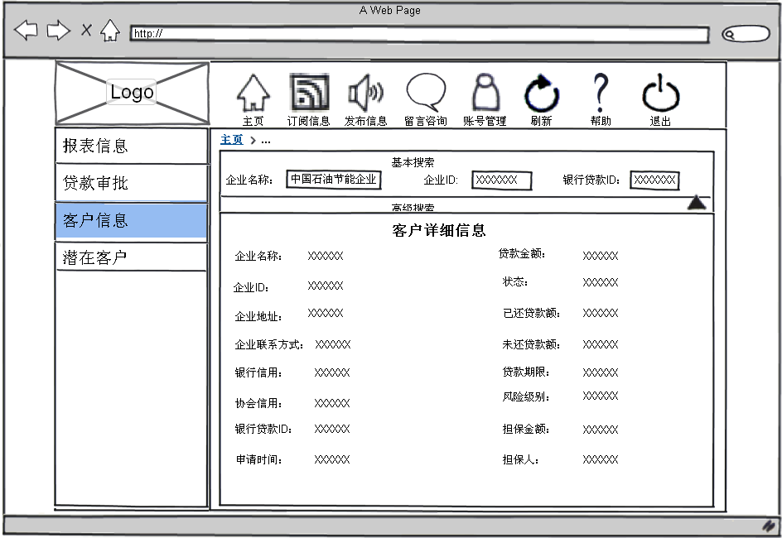

涉及数据：

|  |  |  |  |
| --- | --- | --- | --- |
| 序号 | 数据项 | 简述 | 数据库表 |
| 1 | 企业名称 | 企业的名字 |  |
| 2 | 企业ID | 企业的注册号 |  |
| 3 | 企业地址 | 企业所在位置 |  |
| 4 | 企业联系方式 | 企业的联系方式 |  |
| 5 | 银行贷款ID | 企业向银行贷的每笔贷款都有一个号 |  |
| 6 | 申请时间 | 贷款申请的时间 |  |
| 7 | 贷款金额 | 申请贷款的金额 |  |
| 8 | 状态 | 申请贷款的状态，完结或申请中，未通过，还款中 |  |
| 9 | 已还贷款金额 | 已经还的贷款金额 |  |
| 10 | 未还贷款金额 | 还未还的贷款金额 |  |
| 11 | 贷款期限 | 申请贷款的期限 |  |
| 12 | 风险级别 | 每笔贷款都有一个风险级别 |  |
| 13 | 担保金额 | 申请贷款企业的担保金额 |  |
| 14 | 担保人 | 为申请贷款企业提供担保的担保人 |  |
| 15 | 银行信用 | 企业在银行都有一个信用级别 |  |
| 16 | 协会信用 | 企业在协会中的一个信用级别 |  |

点击“潜在客户”，系统就会根据已设定好的数据模型，挖掘出潜在具有高价值的客户名单；如果想查看这个客户与银行的历史交易记录，点击历史记录，就会弹出一个框，显示这个可以与银行交易的每笔记录。

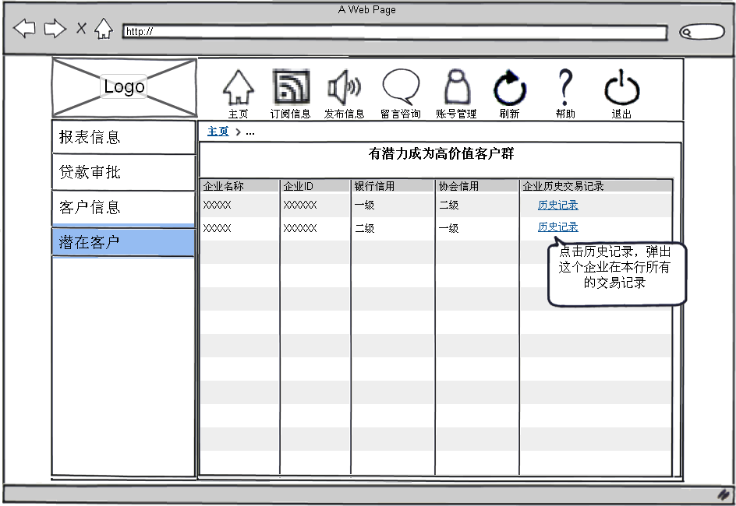

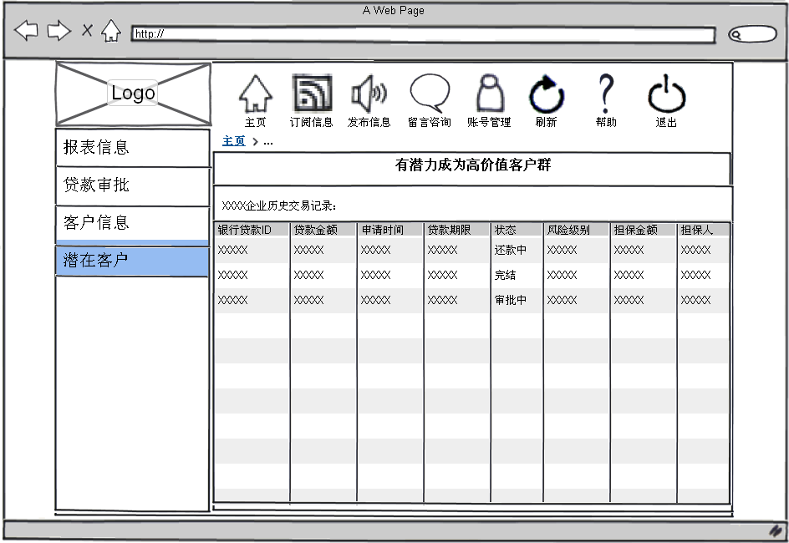

涉及数据：

|  |  |  |  |
| --- | --- | --- | --- |
| 序号 | 数据项 | 简述 | 数据库表 |
| 1 | 企业名称 | 企业的名字 |  |
| 2 | 企业ID | 企业的注册号 |  |
| 3 | 银行贷款ID | 企业向银行贷的每笔贷款都有一个号 |  |
| 4 | 申请时间 | 贷款申请的时间 |  |
| 5 | 贷款金额 | 申请贷款的金额 |  |
| 6 | 状态 | 申请贷款的状态，完结或申请中，未通过，还款中 |  |
| 7 | 贷款期限 | 申请贷款的期限 |  |
| 8 | 风险级别 | 每笔贷款都有一个风险级别 |  |
| 9 | 银行信用 | 企业在银行都有一个信用级别 |  |
| 10 | 协会信用 | 企业在协会中的一个信用级别 |  |

#### 3.2.1.4 节能服务企业功能模块

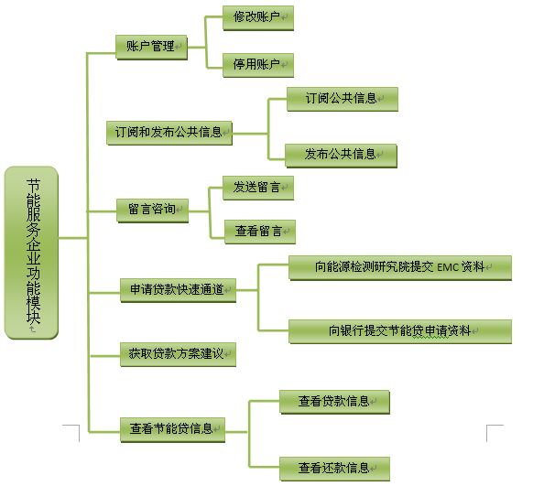

节能服务企业登录系统后的首页原型图：

首页左边是节能服务企业的系统功能模块，右边是节能服务企业订阅的信息，以及其他用户的留言。

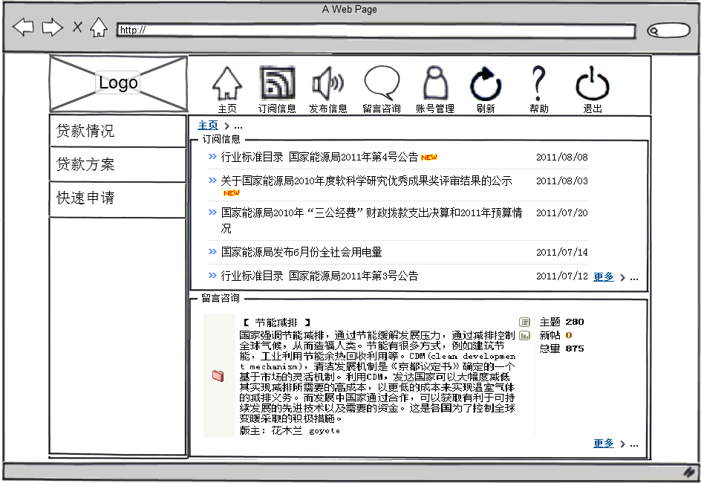

节能服务企业点击“贷款情况”，显示该企业所有的贷款记录（包括已结束和进行中的），每条记录包括贷款ID、放贷银行、贷款金额、申请时间、期限、状态等。点击贷款ID，还可以更详细的查看该笔贷款的信息。

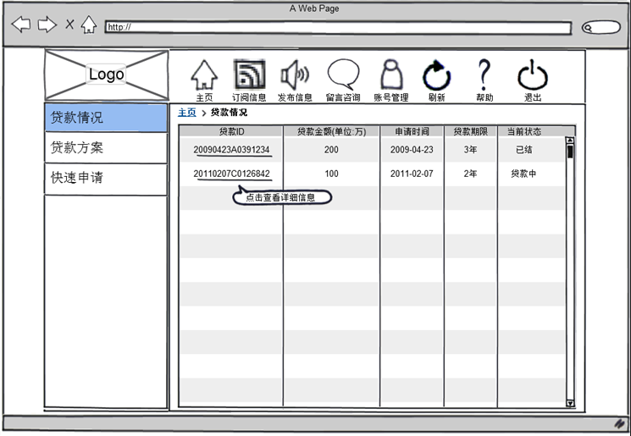

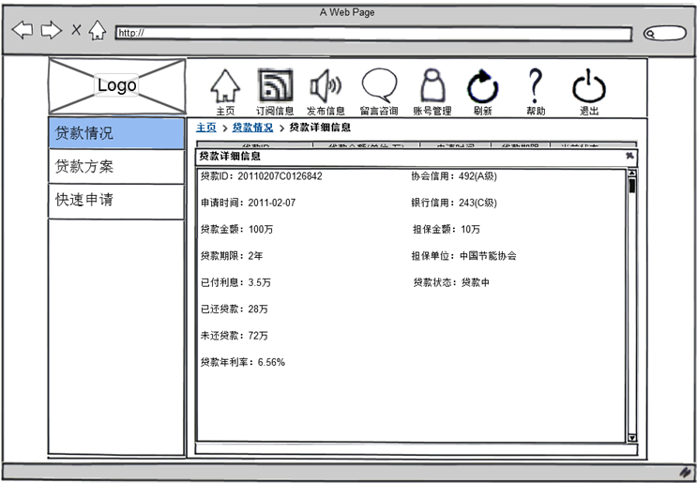

涉及数据：

|  |  |  |  |
| --- | --- | --- | --- |
| 序号 | 数据项 | 简述 | 数据库表 |
|  | 贷款ID | 贷款银行用以标识贷款的唯一性 |  |
|  | 贷款银行名称 | 放贷银行 |  |
|  | 贷款金额 | 贷款金额数 |  |
|  | 申请时间 | 申请贷款的日期（年-月-日） |  |
|  | 贷款期限 | 贷款总年限 |  |
|  | 贷款状态 | 记录该笔贷款的实时状态（已结/贷款中） |  |
|  | 已付利息 | 该笔贷款产生并偿还的利息金额数 |  |
|  | 已还贷款 | 该笔贷款中已还的金额数 |  |
|  | 未还贷款 | 该笔贷款中未还的金额数 |  |
|  | 贷款年利率 | 贷款银行实时的贷款年利率 |  |
|  | 协会信用 | 该企业在协会的累积信用值 |  |
|  | 银行信用 | 该企业在银行的累积信用值 |  |
|  | 担保金额 | 协会为该企业贷款的担保金额数 |  |
|  | 担保单位 | 为企业作担保的单位名称 |  |

节能服务企业点击贷款方案，系统自动结合该节能服务企业的自身情况，显示综合评估匹配出的最佳候选方案。方案包括银行名称、银行提供的贷款业务、贷款期限，点击可以查看贷款方案的详细描述。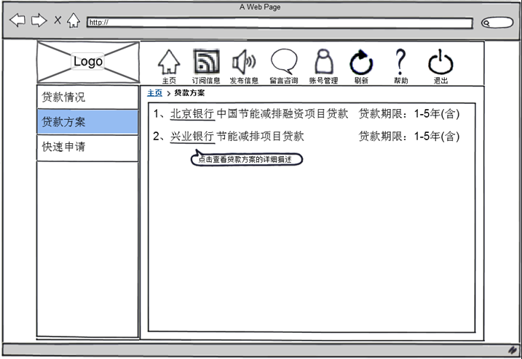

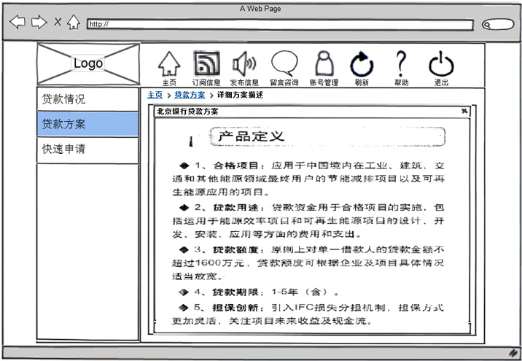

涉及数据：

|  |  |  |  |
| --- | --- | --- | --- |
| 序号 | 数据项 | 简述 | 数据库表 |
|  | 贷款银行 | 提供贷款业务的银行名称 |  |
|  | 贷款业务名称 | 贷款业务的名称 |  |
|  | 贷款期限 | 贷款总年限 |  |
|  | 贷款业务介绍 | 贷款业务的详细描述 |  |

节能服务企业点击快速申请，显示贷款申请的页面，选择收件的银行，自动为您打开该银行的电子申请书表格，填写后附加上银行规定的一系列附件，发送即可。点击能源检测申请页面，则向能源检测研究院发送能源检测的对象基本资料。银行和能源检测研究院的回复信息，可在收件箱中查看，而填写的电子申请书可以在发件箱中查看已发送的信息，附件可以在附件管理中查看。

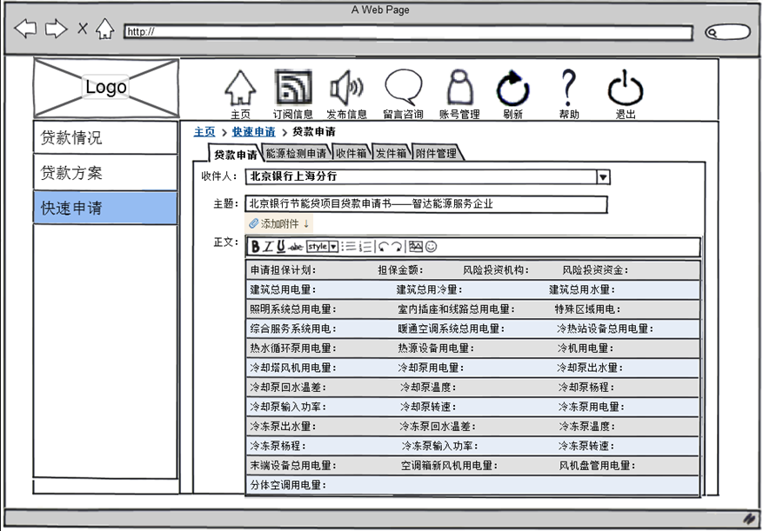

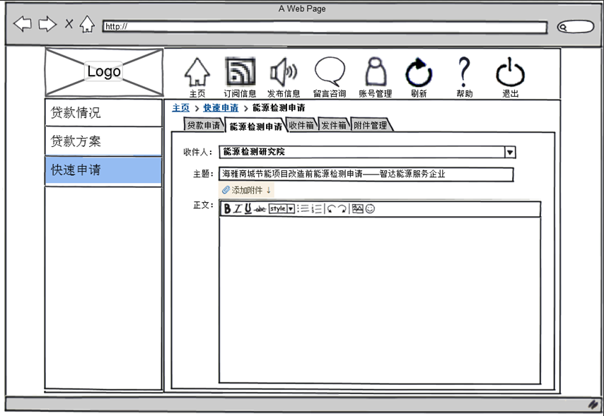

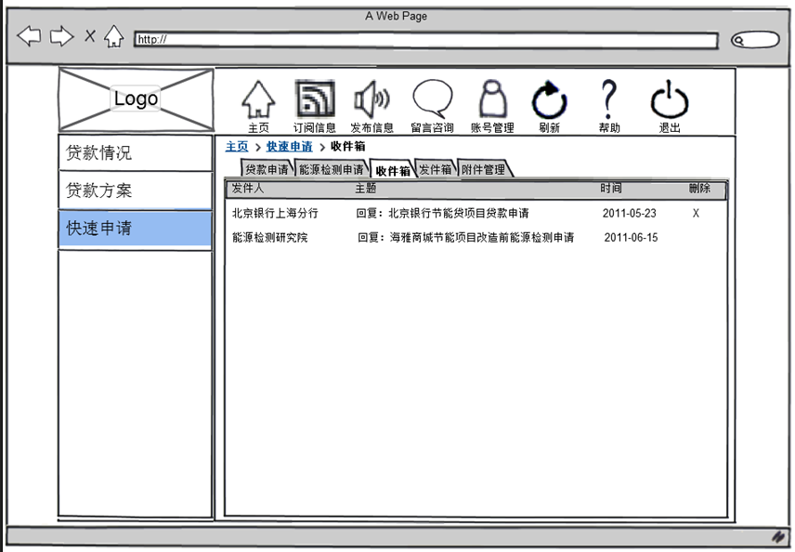

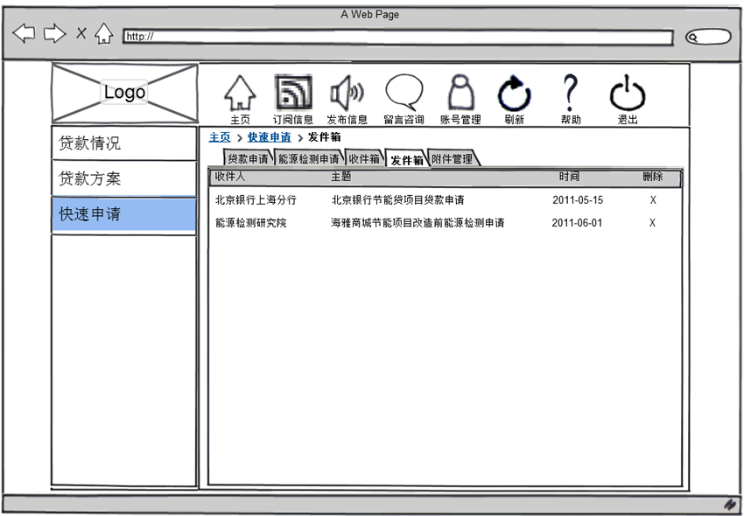

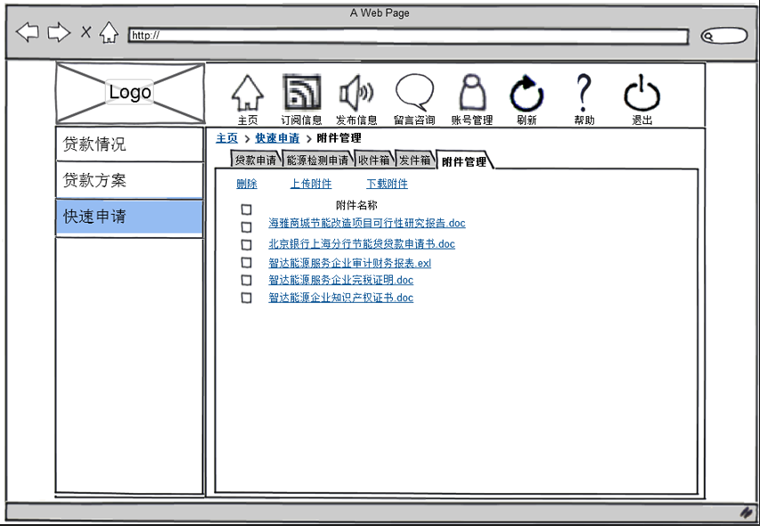

涉及数据：

|  |  |  |  |
| --- | --- | --- | --- |
| 序号 | 数据项 | 简述 | 数据库表 |
|  | 收件银行 | 接收贷款申请的银行名称 |  |
|  | 电子申请书 | 银行提供的贷款业务电子申请书 |  |
|  | 发送时间 | 发送申请的时间 |  |
|  | 主题 | 信息主题 |  |
|  | 贷款申请附件 | 包括企业审计财务表、可行性研究报告等 |  |
|  | 能源检测附件 | 包括客户基本资料等 |  |
|  | 回复时间 | 回复信息的时间 |  |
|  | 附件清单 | 包括附件名称及文件 |  |

#### 3.2.1.5 中国节能协会功能模块

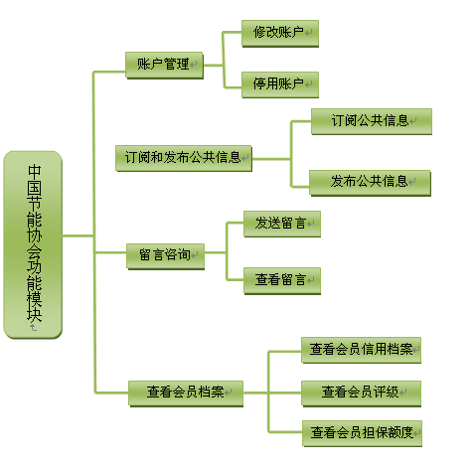

中国节能协会登录系统后的首页原型图：

首页左边是中国节能协会的系统功能模块，右边是中国节能协会订阅的信息，以及其他用户的留言。

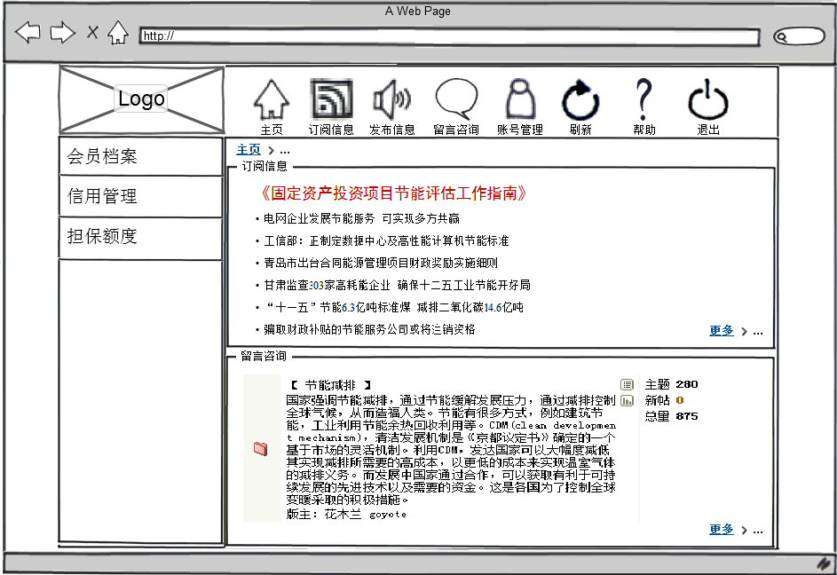

中国节能协会的工作人员点击“会员档案”，右边显示了所有会员的档案信息，包括会员ID、会员名称、地址、联系方式等，右上角还有一个搜索框，可以输入会员ID或名称进行固定会员搜索。

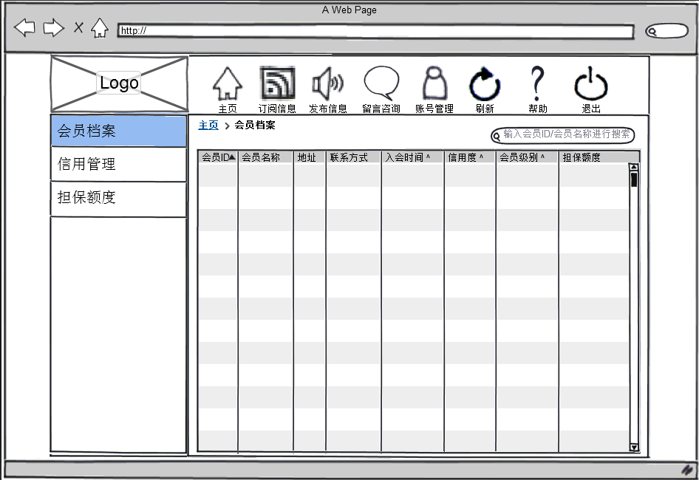

涉及数据：

|  |  |  |  |
| --- | --- | --- | --- |
| 序号 | 数据项 | 简述 | 数据库表 |
|  | 会员ID | 协会用以区别会员的唯一标识 |  |
|  | 会员名称 | 协会会员的企业名称 |  |
|  | 地址 | 协会会员的企业地址 |  |
|  | 联系方式 | 协会会员的联系电话 |  |
|  | 入会时间 | 协会会员加入协会的时间 |  |
|  | 信用度 | 协会会员在协会中累积的信用 |  |
|  | 会员级别 | 协会会员累积的信用对应的级别 |  |
|  | 担保金额 | 协会会员根据信用、级别当年可以申请的担保资金总额 |  |

中国节能协会的工作人员点击“信用管理”模块，该模块又分成3个子模块：制定标准、手动加分、信用记录。制定标准模块是指协会制定会员信用加分的标准，例如登录系统可以加1分/天等。手动加分则是给某些系统不能自动辨别加分的标准而设定的，例如某个会员获得某项行业奖项或荣誉，那可以提交证明材料后，由协会工作人员手动加分。信用记录子模块就是记录了每个会员累积信用的过程，也可以通过搜索查询某个会员的信用记录情况。

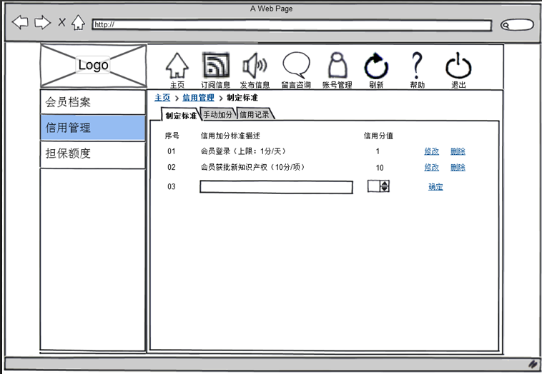

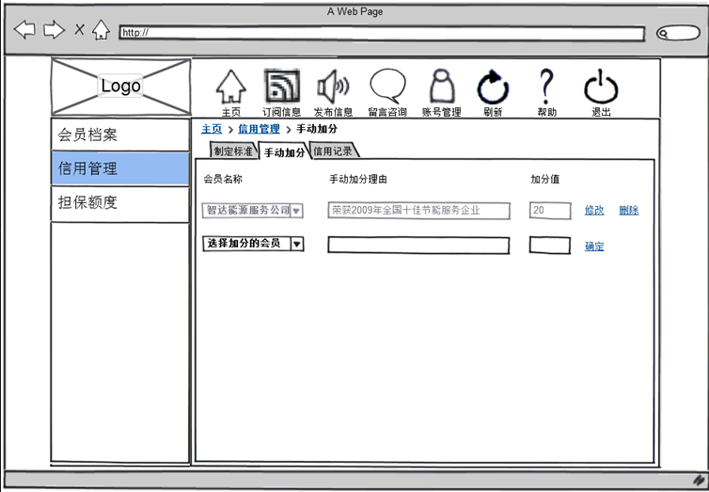

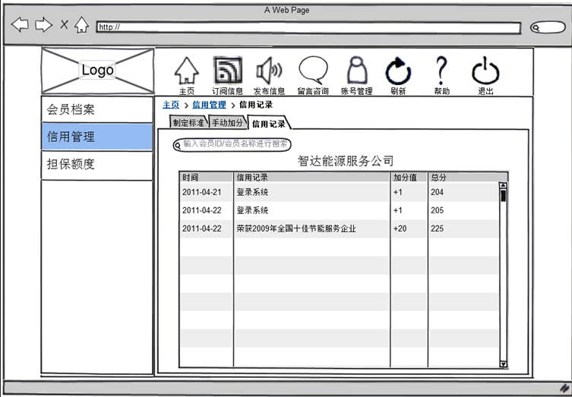

涉及数据：

|  |  |  |  |
| --- | --- | --- | --- |
| 序号 | 数据项 | 简述 | 数据库表 |
|  | 信用加分标准 | 用以加分的标准描述 |  |
|  | 标准加分值 | 对应于每条标准的信用加分值 |  |
|  | 加分时间 | 信用记录的登记时间 |  |

#### 3.2.1.6 风险投资机构

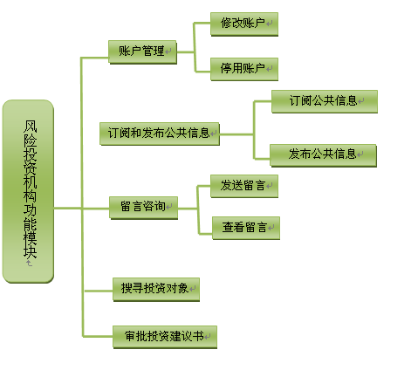

风险投资机构系统首页原型：查看订阅的信息和查看留言咨询。

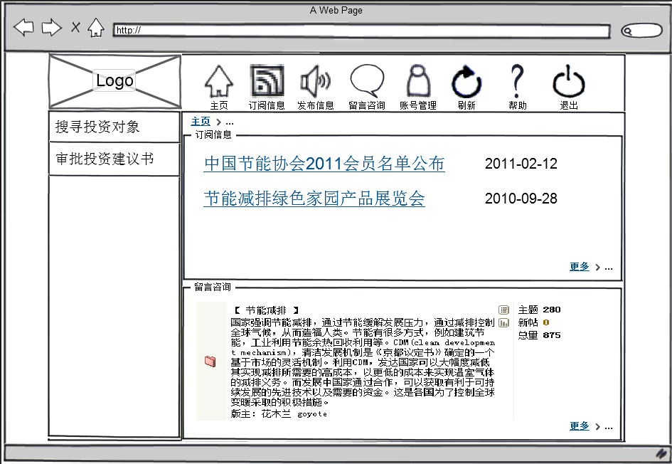

风险投资机构工作人员点击“搜寻投资对象”，系统自动显示最新的投资项目，可以点击项目，进入项目的详细信息查看。

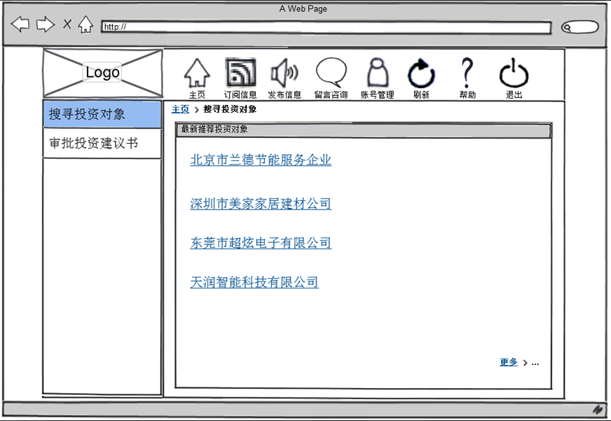

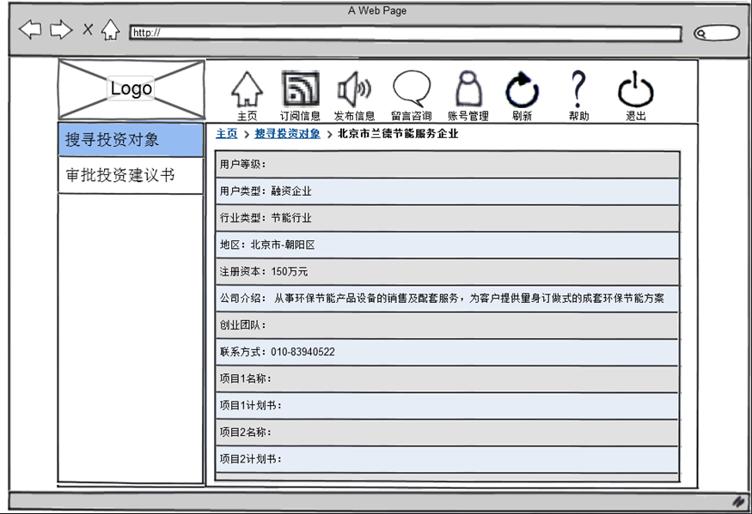

点击“审批投资建议书”模块，可以查看企业提交的投资申请，可以筛选感兴趣的项目进行审批和投资。

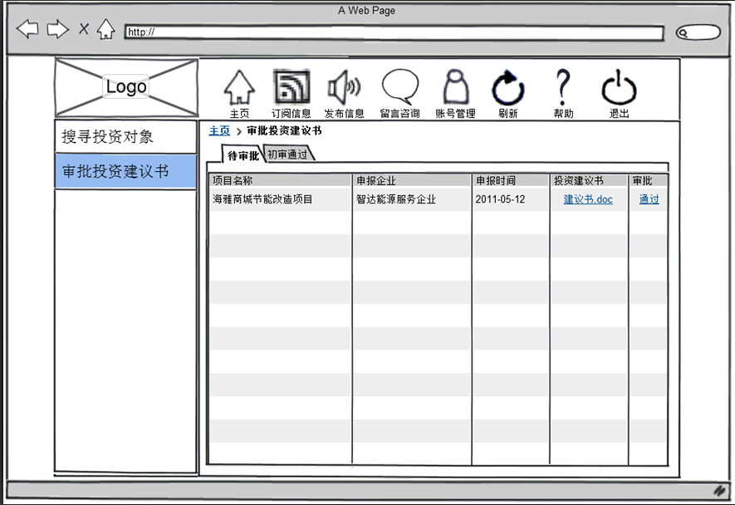

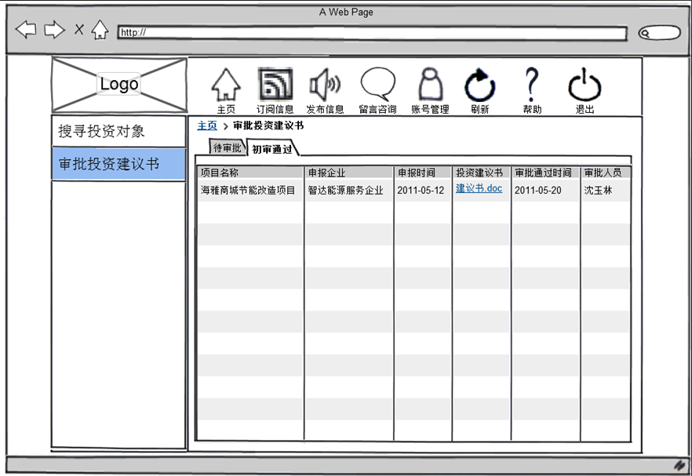

涉及数据：

|  |  |  |  |
| --- | --- | --- | --- |
| 序号 | 数据项 | 简述 | 数据库表 |
|  | 投资对象列表 | 最新的投资对象企业清单 |  |
|  | 用户等级 | 投资对象的投资信用评级 |  |
|  | 用户类型 | 投资对象的类型，如：融资企业 |  |
|  | 行业类型 | 投资对象所属的行业 |  |
|  | 地区 | 投资对象所在的地区 |  |
|  | 注册资本 | 投资对象企业的注册资本 |  |
|  | 公司介绍 | 投资对象企业的资料 |  |
|  | 创业团队 | 投资对象的创业团队情况 |  |
|  | 联系方式 | 投资对象的联系方式 |  |
|  | 项目名称1 | 所需投资的项目 |  |
|  | 项目1计划书 | 所需投资的项目投资建议书 |  |
|  | 项目名称2 | 所需投资的项目 |  |
|  | 项目2计划书 | 所需投资的项目投资建议书 |  |
|  | 待审批投资建议书清单 | 所有等待审批的投资建议书列表 |  |
|  | 初步审批通过投资建议书清单 | 所有已通过初步审批的投资建议书列表 |  |

#### 3.2.1.7 能源检测研究

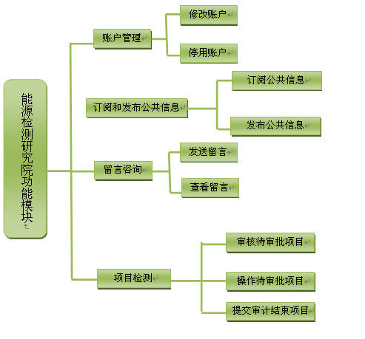

能源检测研究院的工作人员进入“项目检测”模块，可以查看待审计的项目，审计中的项目和已经审计结束的项目。审计结束的项目，可以将其报告发送给提交检测的单位。  
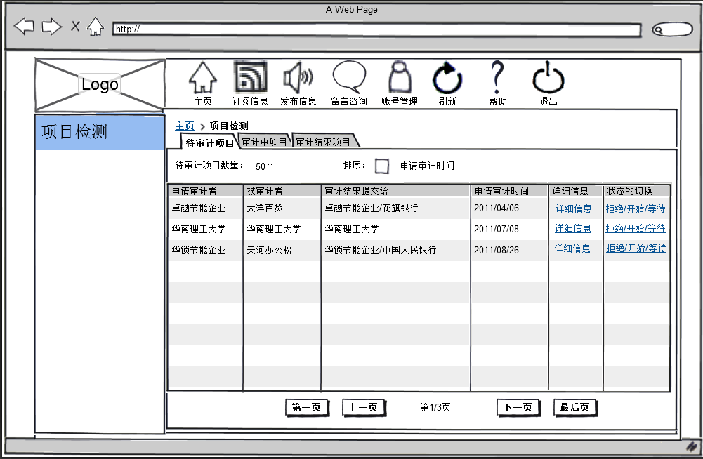

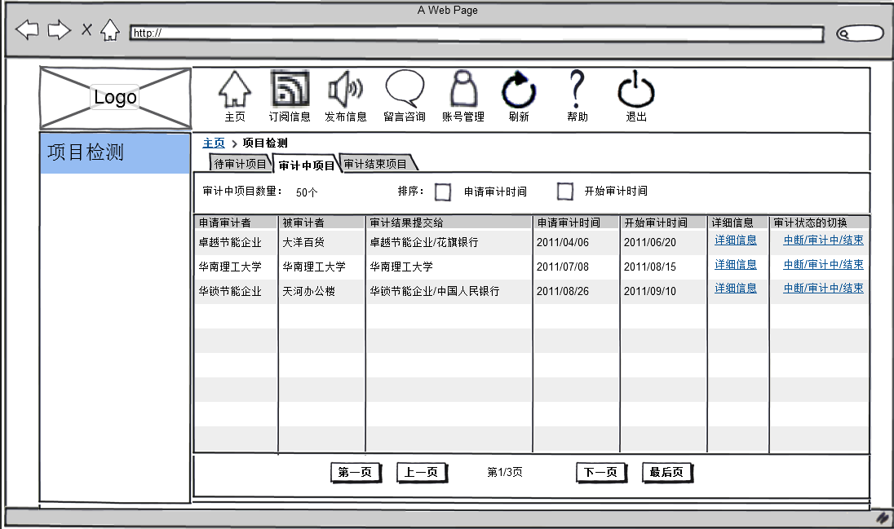

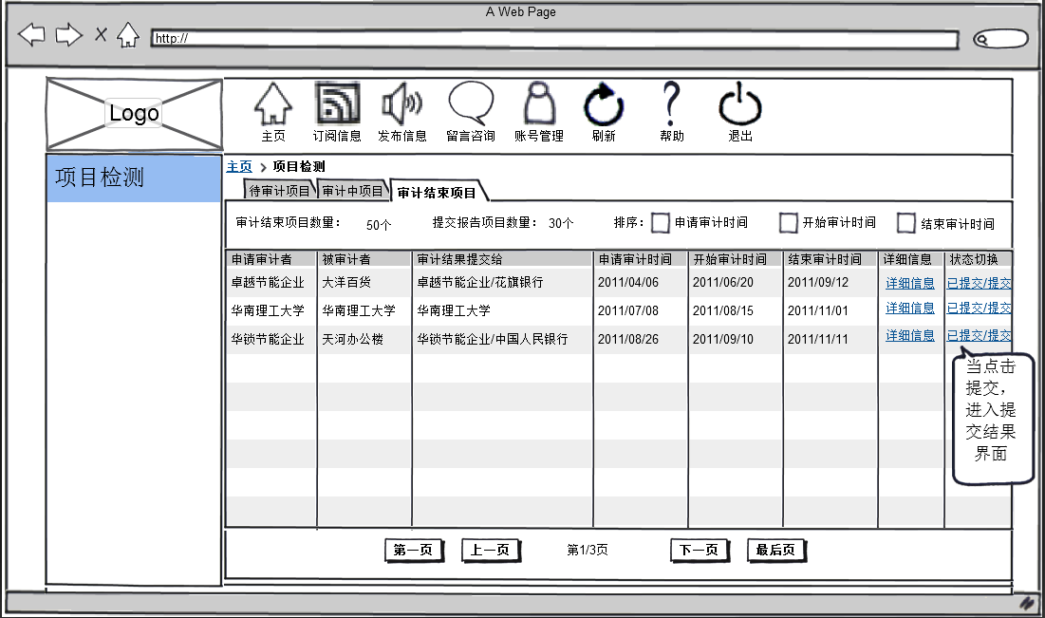

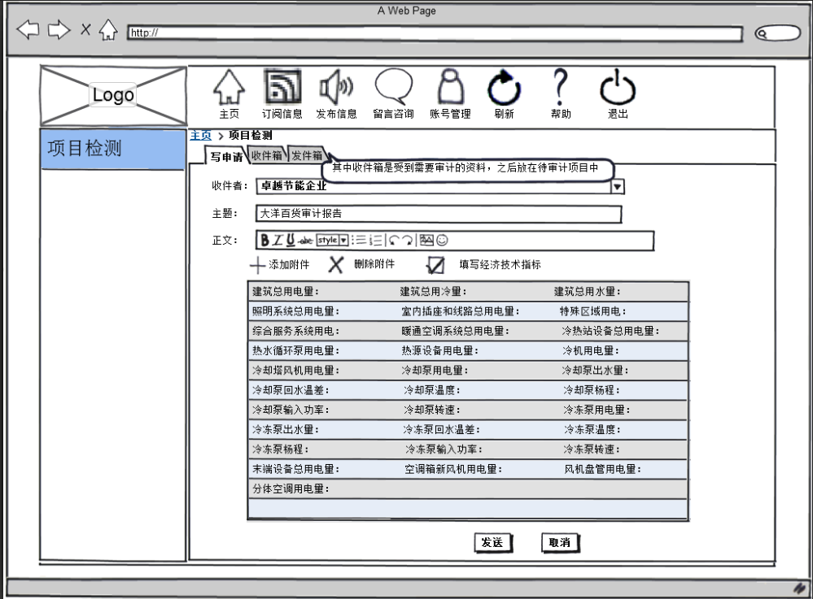

涉及数据：

|  |  |  |  |
| --- | --- | --- | --- |
| 序号 | 数据项 | 简述 | 数据库表 |
| 1 | 申请审计者 | 申请审计者 |  |
| 2 | 被审计者 | 被审计者 |  |
| 3 | 审计结果提交给 | 结果是提交给谁看的 |  |
| 4 | 申请审计时间 | 申请审计时间 |  |
| 5 | 开始审计时间 | 开始审计时间 |  |
| 6 | 结束审计时间 | 结束审计时间 |  |
| 7 | 状态 | 状态有三种情况：拒绝/开始/等待；中断/审计中/结束；已提交/提交 |  |

审计结果涉及的技术经济指标：

|  |  |  |  |
| --- | --- | --- | --- |
| 序号 | 数据项 | 简述 | 数据库表 |
| 1 | 建筑总用电量 | 建筑总用电量 |  |
| 2 | 建筑总用冷量 | 建筑总用冷量 |  |
| 3 | 建筑总用水量 | 建筑总用水量 |  |
| 4 | 照明系统总用电量 | 照明系统总用电量 |  |
| 5 | 室内插座和线路总用电量 | 室内插座和线路总用电量 |  |
| 6 | 特殊区域总用电量 | 特殊区域总用电量 |  |
| 7 | 综合服务系统总用电量 | 综合服务系统总用电量 |  |
| 8 | 暖通空调系统总用电量 | 暖通空调系统总用电量 |  |
| 9 | 冷热站设备总用电量 | 冷热站设备总用电量 |  |
| 10 | 热水循环泵总用电量 | 热水循环泵总用电量 |  |
| 11 | 热源设备总用电量 | 热源设备总用电量 |  |
| 12 | 冷机总用电量 | 冷机总用电量 |  |
| 13 | 冷却塔风机总用电量 | 冷却塔风机总用电量 |  |
| 14 | 冷却泵总用电量 | 冷却泵总用电量 |  |
| 15 | 冷冻泵总用电量 | 冷冻泵总用电量 |  |
| 16 | 末端设备总用电量 | 末端设备总用电量 |  |
| 17 | 空调箱新风机总用电量 | 空调箱新风机总用电量 |  |
| 18 | 风机盘管总用电量 | 风机盘管总用电量 |  |
| 19 | 分体空调总用电量 | 分体空调总用电量 |  |
| 20 | 冷冻泵出水量 | 冷冻泵出水量 |  |
| 21 | 冷冻泵回水温差 | 冷冻泵回水温差 |  |
| 22 | 冷冻泵温度 | 冷冻泵温度 |  |
| 23 | 冷冻泵杨程 | 冷冻泵杨程 |  |
| 24 | 冷冻泵输入功率 | 冷冻泵输入功率 |  |
| 25 | 冷冻泵转速 | 冷冻泵转速 |  |
| 26 | 冷却泵出水量 | 冷却泵出水量 |  |
| 27 | 冷却泵回水温差 | 冷却泵回水温差 |  |
| 28 | 冷却泵温度 | 冷却泵温度 |  |
| 29 | 冷却泵杨程 | 冷却泵杨程 |  |
| 30 | 冷却泵输入功率 | 冷却泵输入功率 |  |
| 31 | 冷却泵转速 | 冷却泵转速 |  |
| 32 | 节能量 | 节能量 |  |
| 33 | 收益 | 收益 |  |
| 34 | 改造合理性 | 改造合理性 |  |
| 35 | 改造成功率 | 改造成功率 |  |

#### 3.2.1.8 系统管理员功能模块

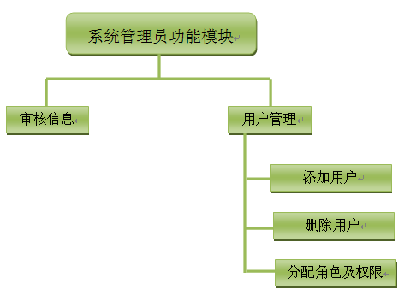

系统管理员登录系统后的首页原型图：

首页左边是系统管理员的系统功能模块，右边是其他用户咨询的问题或留言。

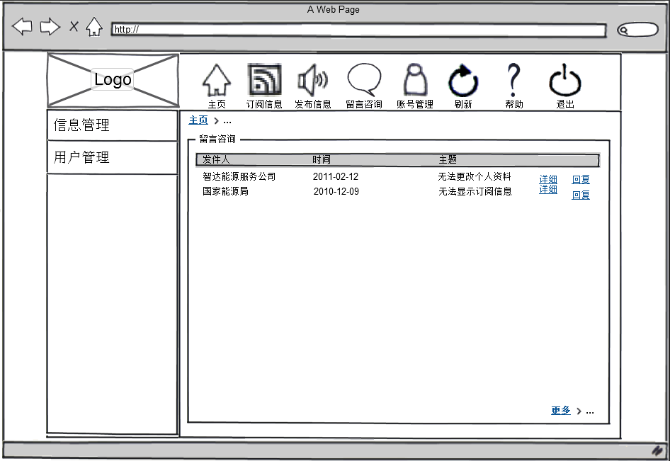

系统管理员点击“信息管理”，右边显示对信息的审核页面，将信息分为待审核、已审核通过，以及审核不通过三种类别。在待审核页面中，系统管理员可以查看用户提交的信息详情，审核完可以发布消息，则消息存到已审核通过中，如果审核不通过，则消息存到审核不通过中，并且告知驳回的理由。

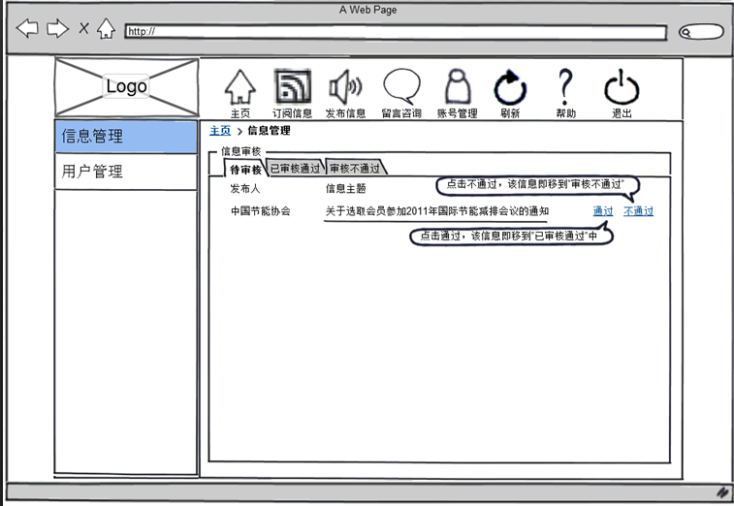

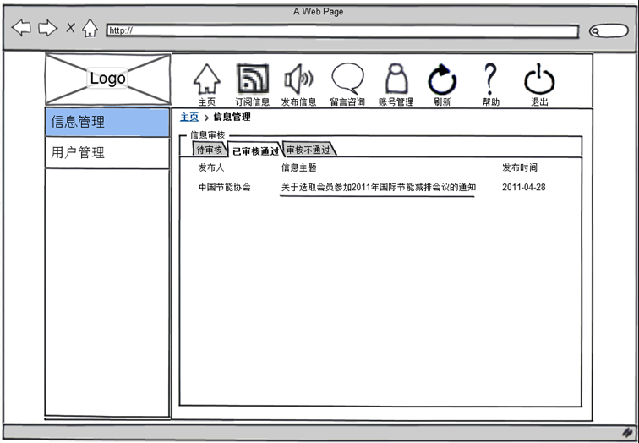

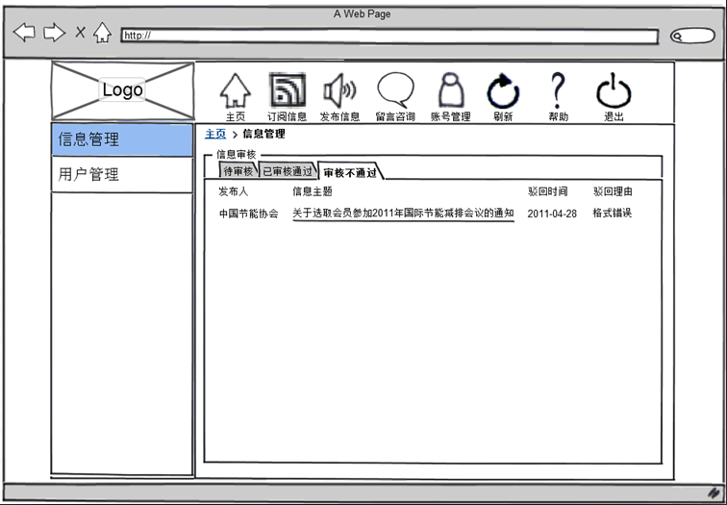

涉及数据：

|  |  |  |  |
| --- | --- | --- | --- |
| 序号 | 数据项 | 简述 | 数据库表 |
|  | 信息主题 | 信息的题目 |  |
|  | 信息状态 | 待审核/已审核通过/审核不通过 |  |
|  | 发布时间 | 信息发布的时间 |  |
|  | 驳回时间 | 信息驳回的时间 |  |
|  | 驳回理由 | 信息驳回的理由 |  |

系统管理员点击“用户管理”模块，该模块分为3个子模块：角色管理、用户审批、用户添加/注销。角色管理是对系统的角色进行管理，可以新增、修改和删除系统的角色和描述。用户审批是对系统的注册用户进行审批。用户添加/注销是系统管理员对某些特殊用户的特殊操作，系统管理员可以通过后台为某个用户注册和注销。

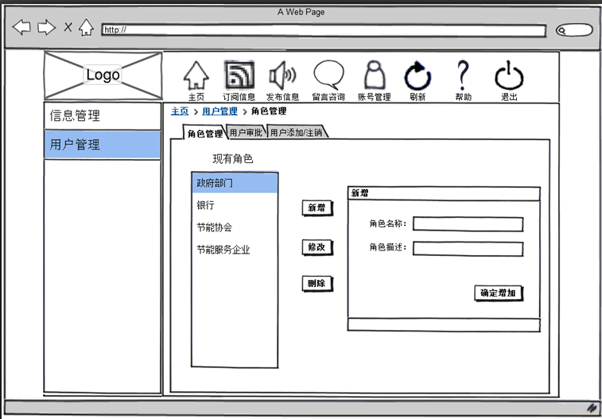

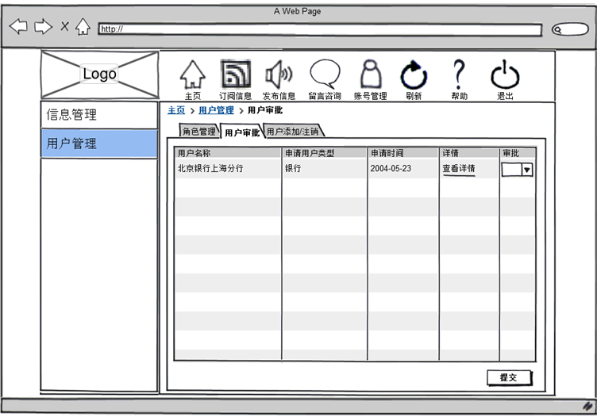

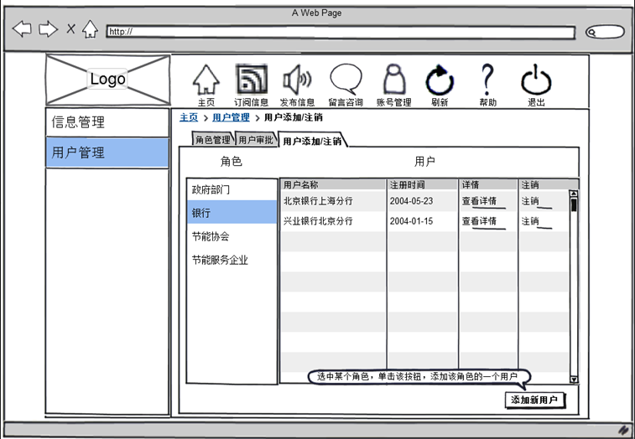

涉及数据：

|  |  |  |  |
| --- | --- | --- | --- |
| 序号 | 数据项 | 简述 | 数据库表 |
|  | 角色名称 | 系统的角色名称 |  |
|  | 角色描述 | 对系统的角色的描述 |  |
|  | 用户名称 | 系统用户的名称 |  |
|  | 注册时间 | 用户注册的时间 |  |
|  | 用户资料 | 用户注册时填写的资料信息 |  |
|  | 用户状态 | 未审批/审批通过/审批未通过/注销 |  |

### 3.2.2 系统业务流程

#### 3.2.2.1 国家能源局业务流程

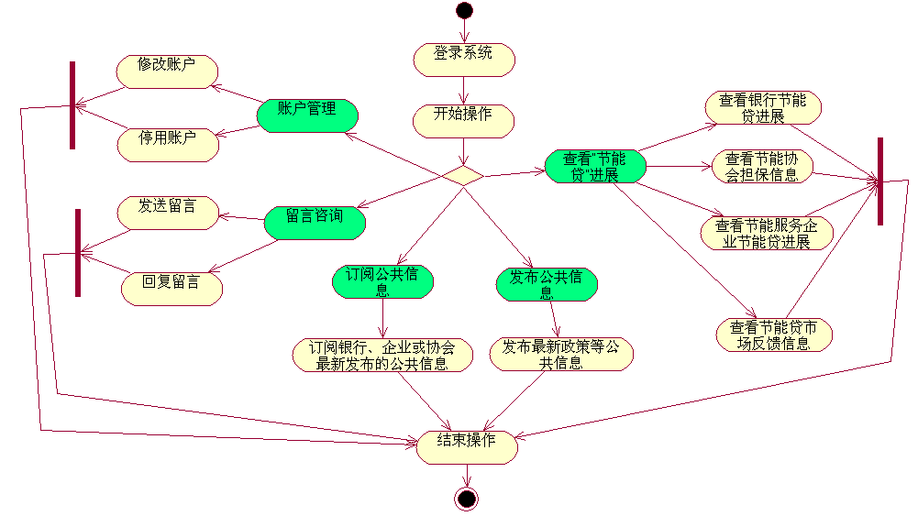

#### 3.2.2.2 银行业务流程

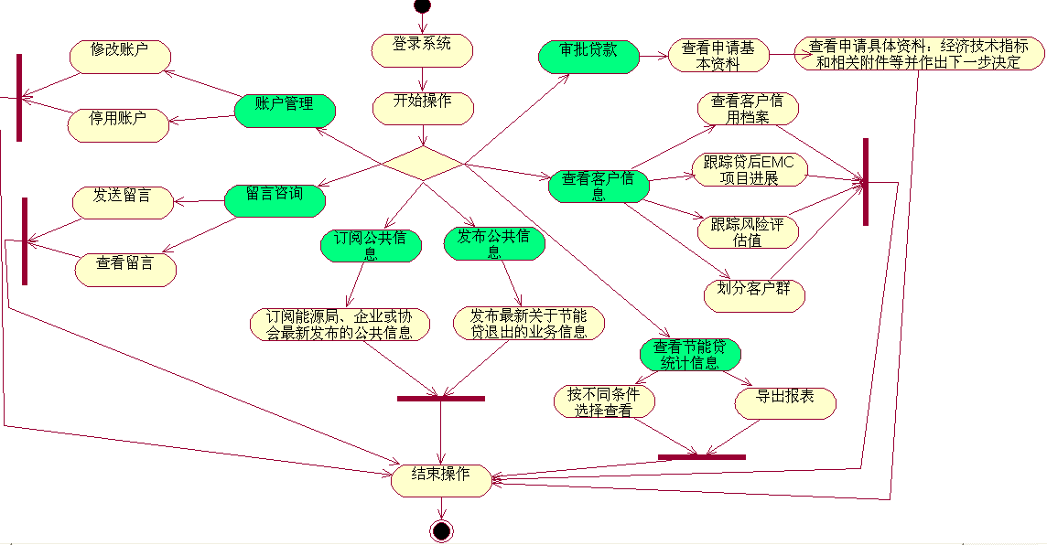

#### 3.2.2.3 节能服务企业业务流程

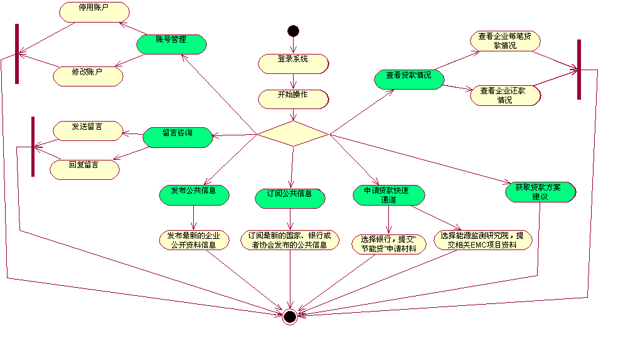

#### 3.2.2.4 中国节能协会业务流程



#### 3.2.2.5 风险投资机构业务流程

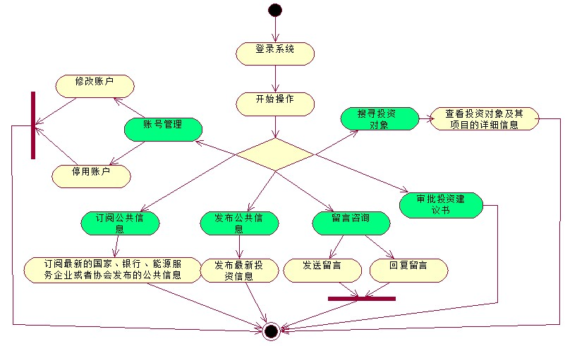

#### 3.2.2.6 能源检测研究院业务流程

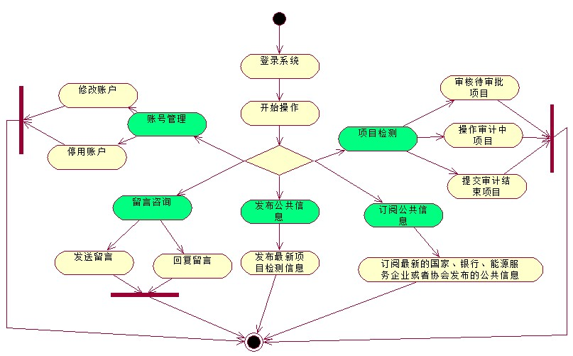

#### 3.2.2.7 系统管理员业务流程



# 4 数据库系统设计

## 4.1 概念结构设计

## 4.2 数据字典设计